Tribunal de Justiça de Mato Grosso Coordenadoria de Tecnologia da Informação Versão 1.0
Estudos Preliminares
CONTRATAÇÃO DE SERVIÇOS E INFRAESTRUTURA DE
COMPUTAÇÃO EM NUVEM PÚBLICA

Documento assinado digitalmente por: BENEDITO PEDRO DA CUNHA ALEXANDRE,DANYLLO CARVALHO LOPES BARROZO,Marcelo Monteiro de Moraes,Jose Gil de Oliveira,MARCO ANTONIO MOLINA PARADA,ANDERSON DOMINGUES AUGUST Para validar a(s) assinatura(s) ou baixar o original acesse http://cia.tjmt.jus.br/publico/ValidarDocumento e utilize o código CCDBDDEF

Documento assinado digitalmente por: BENEDITO PEDRO DA CUNHA ALEXANDRE,DANYLLO CARVALHO LOPES BARROZO,Marcelo Monteiro de Moraes,Jose Gil de Oliveira,MARCO ANTONIO MOLINA PARADA,ANDERSON DOMINGUES AUGUST Para validar a(s) assinatura(s) ou baixar o original acesse http://cia.tjmt.jus.br/publico/ValidarDocumento e utilize o código CCDBDDEF
Tribunal de Justiça de Mato Grosso Coordenadoria de Tecnologia da Informação Versão 1.0

SUMÁRIO
- ANÁLISE DE VIABILIDADE DA CONTRATAÇÃO (Art. 14) 4
  - Contextualização 4
    - Serviço de E-mail Corporativo 6
    - Ambiente de Desenvolvimento, Teste e Homologação 6
  - Definição e Especificação dos Requisitos da Demanda (Art. 14, I) 7
  - Soluções Disponíveis no Mercado de TIC (Art. 14, I, a) 9
    - Serviço de E-mail Corporativo 10
    - Ambiente de Desenvolvimento, Teste e Homologação de Aplicações 11
  - Contratações Públicas Similares (Art. 14, I, b) 14
  - Outras Soluções Disponíveis (Art. 14, II, a) 15
  - Portal do Software Público Brasileiro (Art. 14, II, b) 15
  - Alternativa no Mercado de TIC (Art. 14, II, c) 15
  - Modelo Nacional de Interoperabilidade – MNI (Art. 14, II, d) 15
  - Infraestrutura de Chaves Públicas Brasileira – ICP-Brasil (Art. 14, II, e) 15
  - Modelo de Requisitos Moreq-Jus (Art. 14, II, f) 15
  - Análise dos Custos Totais da Demanda (Art. 14, III) 15
  - Escolha e Justificativa da Solução (Art. 14, IV) 18
    - Serviço de E-mail Corporativo 19
    - Ambiente de Desenvolvimento, Teste e Homologação de Aplicações 21
  - Descrição da Solução (Art. 14, IV, a) 22
  - Alinhamento da Solução (Art. 14, IV, b) 23
  - Benefícios Esperados (Art. 14, IV, c) 24
  - Relação entre a Demanda Prevista e a Contratada (Art. 14, IV, d) 24
  - Requisitos Temporais (Art. 3, V) 25
  - Adequação do Ambiente (Art. 14, V, a, b, c, d, e, f) 25
  - Orçamento Estimado (Art. 14, II, g) 25
- SUSTENTAÇÃO DO CONTRATO (Art. 15) 26
  - Recursos Materiais e Humanos (Art. 15, I) 26
  - Qualificação técnica dos Profissionais (Art. 18, §3º, III, a, 10) 26
  - Descontinuidade do Fornecimento (Art. 15, II) 26
  - Transição Contratual (Art. 15, III, a, b, c, d, e) 26
2
Estudos Preliminares - CONTRATAÇÃO DE SERVIÇOS E INFRAESTRUTURA DE COMPUTAÇÃO EM NUVEM PÚBLICA

Documento assinado digitalmente por: BENEDITO PEDRO DA CUNHA ALEXANDRE,DANYLLO CARVALHO LOPES BARROZO,Marcelo Monteiro de Moraes,Jose Gil de Oliveira,MARCO ANTONIO MOLINA PARADA,ANDERSON DOMINGUES AUGUST Para validar a(s) assinatura(s) ou baixar o original acesse http://cia.tjmt.jus.br/publico/ValidarDocumento e utilize o código CCDBDDEF
Tribunal de Justiça de Mato Grosso Coordenadoria de Tecnologia da Informação Versão 1.0

  - Estratégia de Independência Tecnológica (Art. 15, IV, a, b) 27
  - Direitos de Propriedade Intelectual e Autorais 27
- ESTRATÉGIA PARA A CONTRATAÇÃO (Art. 16) 27
  - Natureza do Objeto (Art. 16, I) 27
  - Parcelamento do Objeto (Art. 16, II) 27
  - Da amostra 29
  - Modalidade e Tipo de Licitação (Art. 16, IV) 29
    - Modalidade, Tipo de Licitação (Art. 18, § 3º, II, j, Resolução 182/2013-CNJ) 29
    - Não aplicação da Lei Complementar n. 123/2006, alterada pela Lei Complementar n. 147/2014 29
  - Classificação e Indicação Orçamentária (Art. 16, V) 29
  - Vigência da Prestação de Serviço (Art. 16, VI) 30
  - Equipe de Apoio e Gestão à Contratação (Art. 16, VII) 30
- ANÁLISE DE RISCOS 32
Anexo A 38
Contratações Públicas Similares 38
Anexo B 44
Especificações Técnicas das Soluções 44
Anexo C 53
Orçamentos 53
Anexo D 62
Lista de Potenciais Fornecedores 62
Anexo E 63
Declaração Microsoft 63
Anexo F 64
Recomendação CNJ – CIA 0087328-58.2018.8.11.0000 64

3
Estudos Preliminares - CONTRATAÇÃO DE SERVIÇOS E INFRAESTRUTURA DE COMPUTAÇÃO EM NUVEM PÚBLICA

Documento assinado digitalmente por: BENEDITO PEDRO DA CUNHA ALEXANDRE,DANYLLO CARVALHO LOPES BARROZO,Marcelo Monteiro de Moraes,Jose Gil de Oliveira,MARCO ANTONIO MOLINA PARADA,ANDERSON DOMINGUES AUGUST Para validar a(s) assinatura(s) ou baixar o original acesse http://cia.tjmt.jus.br/publico/ValidarDocumento e utilize o código CCDBDDEF
Tribunal de Justiça de Mato Grosso Coordenadoria de Tecnologia da Informação Versão 1.0

ANÁLISE DE VIABILIDADE DA CONTRATAÇÃO (ART. 14)

Contextualização
Conforme introdução feita no Documento de Oficialização da Demanda, O Poder Judiciário de Mato Grosso se utiliza atualmente de dois Datacenters composto por equipamentos de sustentação para serviços de tecnologia da informação e comunicação.
Essa infraestrutura foi “construída” em 2008, e vem sendo constantemente aprimorada ao longo desses anos, através de aquisições de equipamentos como Servidores de Dados, Storages, Switches, entre outros.
Todo o investimento realizado nesse período foi necessário para garantir o pleno funcionamento dos serviços de TIC prestados por esta Coordenadoria de Tecnologia da Informação, principalmente por questões de performance tecnológica dos equipamentos de processamento, armazenamento e comutação de dados, disponibilidade e segurança da informação.
Além de equipamentos propriamente ditos, responsáveis pela sustentação dos serviços jurisdicionais hoje prestados pelo Tribunal de Justiça de Mato Grosso, se faz necessários diversos licenciamentos, que habilitam a utilização dos servidores de dados para operar bancos de dados, virtualização de serviços, sistemas operacionais, entre outros.
Cabe também destacar o investimento necessário na manutenção das salas seguras, energia elétrica para manter toda a estrutura em funcionamento e devidamente refrigerada (com redundância de banco de baterias), além de todos os demais componentes que configuram as salas seguras do PJMT (Fórum da Capital e Tribunal de Justiça).
Por fim, de modo a garantir a sustentação de toda essa infraestrutura, o PJMT necessita de mão de obra qualificada para gerenciar todo o arcabouço de máquinas e licenças que compõe os Datacenters deste Poder Judiciário.
Todo esse investimento se faz necessário pela crescente demanda de serviços jurisdicionais, de modo a garantir a sustentação dos sistemas com menores índices de falhas, além de maior agilidade e funcionalidade das aplicações.
Na premissa de otimização de custos da Coordenadoria de Tecnologia de Informação, em consonância com o avanço do mercado de tecnologia, algumas opções estratégicas se apresentam cada vez mais aderentes ao modelo de negócio do Poder Judiciário de Mato Grosso.

4
Estudos Preliminares - CONTRATAÇÃO DE SERVIÇOS E INFRAESTRUTURA DE COMPUTAÇÃO EM NUVEM PÚBLICA

Documento assinado digitalmente por: BENEDITO PEDRO DA CUNHA ALEXANDRE,DANYLLO CARVALHO LOPES BARROZO,Marcelo Monteiro de Moraes,Jose Gil de Oliveira,MARCO ANTONIO MOLINA PARADA,ANDERSON DOMINGUES AUGUST Para validar a(s) assinatura(s) ou baixar o original acesse http://cia.tjmt.jus.br/publico/ValidarDocumento e utilize o código CCDBDDEF
Tribunal de Justiça de Mato Grosso Coordenadoria de Tecnologia da Informação Versão 1.0

A computação em nuvem permite que o provisionamento de recursos tecnológicos e serviços de TIC possam ser realizados de qualquer lugar e a qualquer momento, diretamente pelo solicitante, de forma ágil. No caso de nuvem pública, os recursos tecnológicos alocados não fazem parte do ambiente computacional do PJMT. Este modelo de serviço já é comercializado desde 2011, mas somente nos últimos anos alcançou consolidação no mercado.
Em paralelo, a maturidade das áreas de TIC do serviço público no Brasil também vem avançando ao longo dos anos, de modo tal que na mesma linha da consolidação acima mencionada, foram desenvolvidos processos maduros o suficiente para que o modelo acima passasse a ser cogitado em diversos órgãos como modelo de sustentação de TIC adequado.
Tal se confirma pela recente contratação do Tribunal de Contas da União em 2017, e do Ministério de Planejamento, Desenvolvimento e Gestão em 2018 de serviços computacionais em nuvem pública, similares com o que se pretende com esse Estudo.
Na mesma linha, o Ministério da Economia lançou a Instrução Normativa 01/2019, onde versa sobre processo de contratação de soluções de Tecnologia da Informação e Comunicação – TIC, e dentre as diretrizes abordadas, é tratado o tema de contratação de Serviços em Nuvem (item 4 do Anexo).
O Poder Judiciário de Mato Grosso, por intermédio da Coordenadoria de Tecnologia da Informação, provê aos seus usuários internos e externos aproximadamente 100 aplicações / sistemas, hoje sustentados na Infraestrutura de TIC instalados nos Datacenters do PJMT.
Em paralelo, o Departamento de Sistemas e Aplicações-CTI também demanda alocação de recursos de infraestrutura de TIC para desenvolvimento, teste e homologação não somente dessas aplicações, assim como de novos sistemas a serem disponibilizados aos usuários.
Deste modo, a equipe técnica do Departamento de Conectividade-CTI fez um levantamento das soluções e ambientes hoje suportados em nossa Infraestrutura de TIC, no intuito de elencar quais delas estão mais adequadas para migração inicial do ambiente computacional próprio do Tribunal de Justiça de Mato Grosso para o ambiente de nuvem pública que se pretende contratar, chegando em duas demandas macro:
- Serviço de E-mail Corporativo;
- Ambiente de Desenvolvimento, Teste e Homologação de Aplicações;

5
Estudos Preliminares - CONTRATAÇÃO DE SERVIÇOS E INFRAESTRUTURA DE COMPUTAÇÃO EM NUVEM PÚBLICA

Documento assinado digitalmente por: BENEDITO PEDRO DA CUNHA ALEXANDRE,DANYLLO CARVALHO LOPES BARROZO,Marcelo Monteiro de Moraes,Jose Gil de Oliveira,MARCO ANTONIO MOLINA PARADA,ANDERSON DOMINGUES AUGUST Para validar a(s) assinatura(s) ou baixar o original acesse http://cia.tjmt.jus.br/publico/ValidarDocumento e utilize o código CCDBDDEF
Tribunal de Justiça de Mato Grosso Coordenadoria de Tecnologia da Informação Versão 1.0

    - Serviço de E-mail Corporativo
Atualmente, o PJMT tem direito a utilização de 8.450 (oito mil, quatrocentos e cinquenta) licenças do software de correio eletrônico “Zimbra”, com suporte e garantia vigentes até março de 2020. O serviço é prestado na modalidade “on premisse”, de modo que toda a solução encontra-se instalada dentro do ambiente computacional do PJMT, alocando recursos como Servidores de Dados e Storages e mão de obra terceirizada e efetiva.
Em termos de utilização de infraestrutura de TIC, atualmente esse serviço consome os seguintes recursos: 09 Máquinas Virtuais, que utilizam 45 núcleos de processamento, com 122 GB de memória RAM e 39,3 TB de armazenamento de dados. O custo aproximado de manutenção deste ambiente computacional gira em torno de R$ 45.000,00 por mês.
Considerando o iminente fim de vigência do Contrato 73/2015 TJMT, em consonância com o aval da equipe do Departamento de Conectividade quanto à possibilidade de migração deste serviço para nuvem pública, o momento tornou propício para se estudar a viabilidade de contratação deste serviço hospedado fora da Infraestrutura de TIC deste Poder Judiciário.
    - Ambiente de Desenvolvimento, Teste e Homologação
Ainda com base na análise realizada pelo Departamento de Conectividade- CTI, na qual fora considerada todas as máquinas virtuais (desde ambiente de desenvolvimento, até as máquinas de produção), concomitante ao fato de se tratar de um projeto inicial de migração para nuvem pública (conforme estratégia já mencionada anteriormente), é de entendimento da equipe técnica da CTI que os ambientes de Desenvolvimento, Teste e Homologação de Aplicações possuem aderência às premissas de padrões de mercado, como pode ser verificado a seguir.
Justamente por se tratar de ambiente que não se encontra em produção, como o próprio nome já diz, a margem de risco de impacto na prestação dos serviços jurisdicionais se torna diminuta quando comparado com as em produção. Outro fator relevante na análise de viabilidade é pela estabilidade do ambiente, no quesito de dimensionamento das máquinas, por se tratar de ambiente estável com crescimento gradual e controlado.
O ambiente de Desenvolvimento, Teste e Homologação de Aplicações do PJMT consome, atualmente, os seguintes recursos de infraestrutura de TIC do PJMT: 16 Máquinas Virtuais, cada uma com 8 núcleos de processamento e 16 GB de memória RAM e um total de 4 TB de armazenamento de dados (com custo mensal aproximado de R$ 80.000 por mês). Cabe ainda salientar que esse ambiente não é estático, e tem um crescimento linear previsto de 100% para os próximos 24 meses.
6
Estudos Preliminares - CONTRATAÇÃO DE SERVIÇOS E INFRAESTRUTURA DE COMPUTAÇÃO EM NUVEM PÚBLICA

Documento assinado digitalmente por: BENEDITO PEDRO DA CUNHA ALEXANDRE,DANYLLO CARVALHO LOPES BARROZO,Marcelo Monteiro de Moraes,Jose Gil de Oliveira,MARCO ANTONIO MOLINA PARADA,ANDERSON DOMINGUES AUGUST Para validar a(s) assinatura(s) ou baixar o original acesse http://cia.tjmt.jus.br/publico/ValidarDocumento e utilize o código CCDBDDEF
Tribunal de Justiça de Mato Grosso Coordenadoria de Tecnologia da Informação Versão 1.0

Definição e Especificação dos Requisitos da Demanda (Art. 14, I)
A contratação pretendida, qual seja “Contratação de Serviços de Computação em Nuvem Pública” tem como premissa principal o atendimento de 04 demandas macros deste Poder Judiciário, quais sejam:
- Atender a orientação da Instrução Normativa 01/2019 do Ministério da Economia, quanto à priorização de contratação de computação em nuvem;
- Otimização dos custos da Coordenadoria de Tecnologia da Informação deste PJMT, direcionando os investimentos para o modelo de serviço e não mais por aquisição de equipamentos, conforme recomendação do CNJ (CIA 0087328- 58.2018.8.11.0000);
- Redução de alocação de recursos tecnológicos do PJMT, assim como material humano do Departamento de Conectividade-CTI, que poderão ser direcionados para outros projetos do PJMT;
- Garantia das normas de segurança da informação aplicáveis ao objeto desta contratação compatíveis às normas estipuladas pelo PJMT, conforme especificação técnica (Anexo B).
Conforme contextualização feita anteriormente, o escopo da contratação que hora se pretende realizar abrange duas soluções macro, quais sejam: Serviço de e- mail e Ambiente de Desenvolvimento de Homologação.
Deste modo, considerando as definições / demandas macro feitas, para migração destes serviços computacionais para nuvem pública, devem ser respeitados, minimamente, os seguintes requisitos:
- Para o serviço de e-mail:
  - Atendimento de 3.750 contas, com capacidade de armazenamento na caixa postal de 50 GB cada;
  - Atendimento de 3.750 contas, com capacidade de armazenamento na caixa postal de 2 GB cada;
  - Gerenciamento centralizado de todas as contas de e-mail com portal exclusivo em idioma português do Brasil;
  - Canal de atendimento 24/7 (24 horas por dia, 7 dias por semana) para abertura de chamados técnicos;
  - Servidor de e-mail armazenado em, pelo menos, um Datacenter no Brasil, com replicação em outro Datacenter, ambos Tier 3;

7
Estudos Preliminares - CONTRATAÇÃO DE SERVIÇOS E INFRAESTRUTURA DE COMPUTAÇÃO EM NUVEM PÚBLICA

Documento assinado digitalmente por: BENEDITO PEDRO DA CUNHA ALEXANDRE,DANYLLO CARVALHO LOPES BARROZO,Marcelo Monteiro de Moraes,Jose Gil de Oliveira,MARCO ANTONIO MOLINA PARADA,ANDERSON DOMINGUES AUGUST Para validar a(s) assinatura(s) ou baixar o original acesse http://cia.tjmt.jus.br/publico/ValidarDocumento e utilize o código CCDBDDEF
Tribunal de Justiça de Mato Grosso Coordenadoria de Tecnologia da Informação Versão 1.0

  - Total funcionalidade através da utilização de navegadores de internet (webmail);
  - Compatibilidade com navegadores: Internet Explorer, Microsoft Edge, Google Chrome, Firefox em quaisquer sistemas operacionais Windows, Mac OS e Linux;
  - Acesso disponível através de método POP3/IMAP/Activesync (acesso via dispositivos móveis Android / IOS);
  - Versão para dispositivos móveis com funcionalidade integral (app nativo ou versão otimizada para navegador mobile);
  - Anti-Spam e Anti-Malware nativos na plataforma com implementação de Lista Branca, Lista Negra, Realtime Blackhole List – RBL e DNS-based Blackhole List – DNRBL;
  - Grupos de contatos, grupos de e-mail, listas de envio/retransmissão e redirecionamento;
  - Implementação de apelidos (alias) para cada conta de e-mail;
  - Retenção automática dos e-mails e recuperação de pastas e mensagens dos últimos 90 (noventa) dias (inclusive lixeira);
  - Funcionalidade de agenda de contatos, calendário e lista de tarefas;
  - Alta disponibilidade do serviço de e-mail, sendo de, no mínimo, 99,5% do período contratado, com aferição semestral;
  - Importação de e-mails e seus conteúdos, contas, agendas e contatos oriundos da plataforma ZIMBRA utilizada atualmente pelo PJMT;
  - Possibilidade de migração para outra plataforma de serviço, ao fim da vigência contratual ou em qualquer momento oportuno para o PJMT.
- Para o Ambiente de Desenvolvimento, Teste e Homologação:
  - Ambiente de Desenvolvimento, Teste e Homologação Kubernetes;
  - Disponibilizar serviço nas modalidades Plataforma como Serviço (PaaS);
  - Canal de atendimento 24/7 (24 horas por dia, 7 dias por semana) para abertura de chamados técnicos;
  - Servidor de dados deverá ser armazenado em, pelo menos, um Datacenter no Brasil;

8
Estudos Preliminares - CONTRATAÇÃO DE SERVIÇOS E INFRAESTRUTURA DE COMPUTAÇÃO EM NUVEM PÚBLICA

Documento assinado digitalmente por: BENEDITO PEDRO DA CUNHA ALEXANDRE,DANYLLO CARVALHO LOPES BARROZO,Marcelo Monteiro de Moraes,Jose Gil de Oliveira,MARCO ANTONIO MOLINA PARADA,ANDERSON DOMINGUES AUGUST Para validar a(s) assinatura(s) ou baixar o original acesse http://cia.tjmt.jus.br/publico/ValidarDocumento e utilize o código CCDBDDEF
Tribunal de Justiça de Mato Grosso Coordenadoria de Tecnologia da Informação Versão 1.0

  - Alta disponibilidade de acesso ao ambiente computacional, sendo de, no mínimo, 99,5% do período contratado, com aferição semestral;
  - Possibilidade de migração para outra plataforma de serviço, ao fim da vigência contratual ou em qualquer momento oportuno para o PJMT.

Soluções Disponíveis no Mercado de TIC (Art. 14, I, a)
Para definir as soluções disponíveis no mercado de computação em nuvem pública, se faz necessário o entendimento de alguns conceitos básicos a respeito do tema, quais sejam:

- Infraestrutura como Serviço – IaaS: Capacidade fornecida ao cliente para provisionar processamento, armazenamento, comunicação de rede e outros recursos de computação fundamentais nos quais o cliente pode instalar e executar softwares em geral, incluindo sistemas operacionais e aplicativos. O cliente não gerencia nem controla a infraestrutura na nuvem subjacente, mas tem controle sobre os sistemas operacionais, armazenamento e aplicativos instalados, e um controle limitado de alguns componentes de rede;
- Plataforma como Serviço – PaaS: Capacidade fornecida ao cliente para provisionar na infraestrutura de nuvem, aplicações adquiridas ou criadas para o cliente, desenvolvidas com linguagens de programação, bibliotecas, serviços e ferramentas suportados pelo provedor de serviços em nuvem. O cliente não gerencia nem controla a infraestrutura na nuvem subjacente incluindo rede, servidores, sistema operacional ou armazenamento, mas tem controle sobre as aplicações instaladas e sobre as configurações do ambiente de hospedagem de aplicações;
- Software como Serviço - SaaS: Disponibilização de programas, aplicações e ferramentas por acesso remoto, pela internet, sem a necessidade de instalação ou atualização de softwares localmente. Neste caso, todos os dados gerados devem ser armazenados em ambiente próprio, local, uma vez que só é disponibilizado ao cliente a utilização do software.

9
Estudos Preliminares - CONTRATAÇÃO DE SERVIÇOS E INFRAESTRUTURA DE COMPUTAÇÃO EM NUVEM PÚBLICA

Documento assinado digitalmente por: BENEDITO PEDRO DA CUNHA ALEXANDRE,DANYLLO CARVALHO LOPES BARROZO,Marcelo Monteiro de Moraes,Jose Gil de Oliveira,MARCO ANTONIO MOLINA PARADA,ANDERSON DOMINGUES AUGUST Para validar a(s) assinatura(s) ou baixar o original acesse http://cia.tjmt.jus.br/publico/ValidarDocumento e utilize o código CCDBDDEF
Tribunal de Justiça de Mato Grosso Coordenadoria de Tecnologia da Informação Versão 1.0
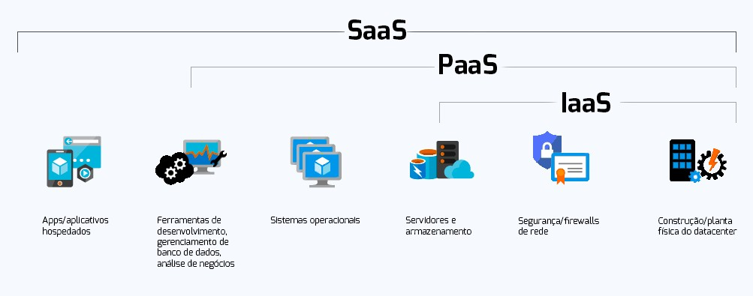

Figura 1 – Comparativo IaaS x PaaS x SaaS
- Cloud Broker: O cloud broker funciona como um intermediador entre uma determinada empresa e o fornecedor de serviços de computação em nuvem, assessorando o Contratante, no sentido de escolher os serviços / plataformas de hospedagem mais adequados para suas demandas, implantação, migração, capacitação de equipe, dentre outros. São indispensáveis para contratações públicas atualmente no Brasil nas modalidades IaaS e PaaS, visto que as grandes provedoras de hospedagem no mundo não celebram contrato diretamente com órgãos públicos.
- “Multi Nuvem”: A contratação de um Broker habilita a possibilidade de se utilizar de mais de uma nuvem pública no mesmo contrato. Deste modo, é possível aproveitar diferenciais positivos de cada provedor, conforme a necessidade do negócio. O ponto de atenção é justamente quanto à capacidade deste Broker em gerenciar os diferentes ambientes de nuvem.
A seguir, uma abordagem segmentada das demandas apresentadas na contextualização deste Estudo Preliminar.
    - Serviço de E-mail Corporativo
Acerca da modalidade de contratação de e-mail corporativo em nuvem pública, existem fornecedores que já possuem a possibilidade de fornecimento como SaaS, em forma de subscrição, com suporte técnico, manutenção e demais serviços inerentes à solução. Abaixo destacam-se os principais fornecedores do mercado:
- G Suite: Solução disponibilizada pelo fabricante Google, exclusivamente na modalidade “Suite”: um pacote de serviços que abrange além de e-mail corporativo, sistema de mensageria online, videoconferência, editor de texto, planilha, entre outros.

10
Estudos Preliminares - CONTRATAÇÃO DE SERVIÇOS E INFRAESTRUTURA DE COMPUTAÇÃO EM NUVEM PÚBLICA

Documento assinado digitalmente por: BENEDITO PEDRO DA CUNHA ALEXANDRE,DANYLLO CARVALHO LOPES BARROZO,Marcelo Monteiro de Moraes,Jose Gil de Oliveira,MARCO ANTONIO MOLINA PARADA,ANDERSON DOMINGUES AUGUST Para validar a(s) assinatura(s) ou baixar o original acesse http://cia.tjmt.jus.br/publico/ValidarDocumento e utilize o código CCDBDDEF
Tribunal de Justiça de Mato Grosso Coordenadoria de Tecnologia da Informação Versão 1.0

- Exchange Online: Solução disponibilizada pelo fabricante Microsoft, disponibilizado tanto como serviço exclusivo de e-mail, quanto na modalidade “Suite”, similar ao modelo anterior.
Neste caso, cabe destacar que este Poder Judiciário dispõe de 2.000 licenças do serviço Office 365 (Contrato 09/2019), para atendimento da demanda de utilização dos serviços de edição de texto (Word), planilhas (Excel), apresentações (Power Point), entre outros.
As referidas licenças possibilitam o Poder Judiciário de Mato Grosso “habilitar”
2.000 caixas de e-mail corporativo, sem custo adicional, durante a vigência do Contrato.
- Zimbra Mail: Solução da fabricante Zimbra, disponibilizada tanto como serviço exclusivo de e-mail, assim como na modalidade “Suite”.
Vale destacar que a solução utilizada atualmente no Poder Judiciário do Estado de Mato Grosso difere da solução objeto deste Estudo Técnico Preliminar, uma vez que as licenças do Contrato 73/2015 TJ são “on-premisse”, ou seja, o servidor de e- mail fica instalado em nosso Datacenter, e não na nuvem do fabricante, que é o que se pretende contratar.
Além do modelo de contratação por subscrição, também há a possibilidade de contratação do serviço “on premisse”, através da aquisição de licenças ou manutenção das já utilizadas por este Poder Judiciário, mantendo assim o serviço dentro dos Datacenters do PJMT, com toda a responsabilidade de gestão e atendimento ao usuário final à cargo da equipe técnica do Tribunal de Justiça de Mato Grosso, como já ocorre.
Cabe também salientar que todos os fornecedores / fabricantes da modalidade de serviço em nuvem pública fazem uso dos meta-dados armazenados em seus Datacenters. Os meta-dados são informações abstratas, informações que têm como objetivo informar do que se trata aquele dado numa linguagem inteligível para um computador. Normalmente são utilizados para definição de perfil de utilização do usuário, com base no histórico de suas ações no sistema em questão.
    - Ambiente de Desenvolvimento, Teste e Homologação de Aplicações
Diferente da demanda anterior, para contratação de serviço de hospedagem do ambiente de desenvolvimento, teste e homologação das aplicações do PJMT em nuvem pública, as modalidades disponíveis são IaaS e PaaS.
A contratação de Infraestrutura como Serviço (IaaS) para atender a demanda aqui apresentada consistiria tão somente na alocação de uma infraestrutura
11
Estudos Preliminares - CONTRATAÇÃO DE SERVIÇOS E INFRAESTRUTURA DE COMPUTAÇÃO EM NUVEM PÚBLICA

Documento assinado digitalmente por: BENEDITO PEDRO DA CUNHA ALEXANDRE,DANYLLO CARVALHO LOPES BARROZO,Marcelo Monteiro de Moraes,Jose Gil de Oliveira,MARCO ANTONIO MOLINA PARADA,ANDERSON DOMINGUES AUGUST Para validar a(s) assinatura(s) ou baixar o original acesse http://cia.tjmt.jus.br/publico/ValidarDocumento e utilize o código CCDBDDEF
Tribunal de Justiça de Mato Grosso Coordenadoria de Tecnologia da Informação Versão 1.0

semelhante à já utilizada nos Datacenters do PJMT para migração do ambiente, desonerando assim as máquinas virtuais e recursos tecnológicos aprovisionados já mencionados na contextualização.
Já no modelo de Plataforma como Serviço (PaaS), além da desoneração dos recursos do PJMT, também haveria ganho de experiência por parte da equipe técnica da Coordenadoria de Tecnologia da Informação, visto se tratar de solução ainda não adotada por este Poder Judiciário em contratações anteriores.
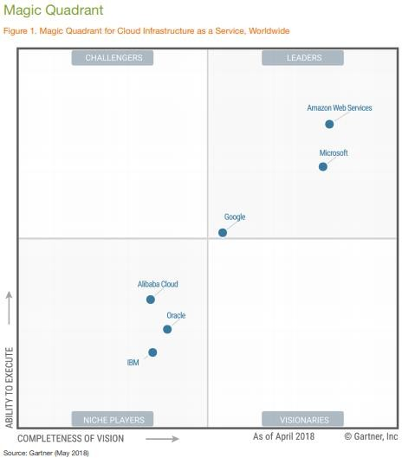
Na figura abaixo, verifica-se que o mercado de nuvem pública atualmente possui 3 grandes provedores de serviços computacionais (IaaS e PaaS) enquadrados entre os líderes, sendo 2 desses em condições mais consolidadas, com participação de mercado extremamente relevante. Tal consolidação no mercado mundial traz maior segurança quanto à estabilidade da empresa a ser contratada.

12
Estudos Preliminares - CONTRATAÇÃO DE SERVIÇOS E INFRAESTRUTURA DE COMPUTAÇÃO EM NUVEM PÚBLICA

Documento assinado digitalmente por: BENEDITO PEDRO DA CUNHA ALEXANDRE,DANYLLO CARVALHO LOPES BARROZO,Marcelo Monteiro de Moraes,Jose Gil de Oliveira,MARCO ANTONIO MOLINA PARADA,ANDERSON DOMINGUES AUGUST Para validar a(s) assinatura(s) ou baixar o original acesse http://cia.tjmt.jus.br/publico/ValidarDocumento e utilize o código CCDBDDEF
Tribunal de Justiça de Mato Grosso Coordenadoria de Tecnologia da Informação Versão 1.0

Cabe aqui destacar dois aspectos relevantes sobre os seis provedores avaliados no documento ID G00336148, publicado em maio de 2018, quais sejam “uso recomendado” e “Datacenters no Brasil e Material em Português”:
- Alibaba Cloud
  - Recomendado para clientes localizados na China;
  - Não possui Datacenter no Brasil, ou material em português.
- Amazon Web Services
  - Recomendado para todos os casos que rodam em ambiente virtualizado;
o Possui Datacenter no Brasil, assim como Portal eletrônico e documentação na língua portuguesa.
- Google
  - Recomendado para aplicações de Big Data, projetos de machine learning (inteligência artificial), aplicações desenvolvidas ou otimizadas para nuvem;
o Possui Datacenter no Brasil, assim como Portal eletrônico e documentação na língua portuguesa.
- IBM
  - As recomendações apresentadas possuem algumas condições tais como infraestrutura e capacidades de aplicações específicas, para garantir níveis adequados de performance;
o Possui Datacenter no Brasil, assim como Portal eletrônico e documentação na língua portuguesa.
- Microsoft
  - Recomendado para todos os casos que rodam em ambiente virtualizado, especialmente quando envolve soluções da própria Microsoft;
o Possui Datacenter no Brasil, assim como Portal eletrônico e documentação na língua portuguesa.
- Oracle
  - Este provedor possui duas gerações de Datacenters, com recomendações voltadas para aplicações que utilizem banco de dados Oracle, ou aplicações e ambientes de desenvolvimento que requeiram capacidades básicas de Infraestrutura como Serviço;

13
Estudos Preliminares - CONTRATAÇÃO DE SERVIÇOS E INFRAESTRUTURA DE COMPUTAÇÃO EM NUVEM PÚBLICA

Documento assinado digitalmente por: BENEDITO PEDRO DA CUNHA ALEXANDRE,DANYLLO CARVALHO LOPES BARROZO,Marcelo Monteiro de Moraes,Jose Gil de Oliveira,MARCO ANTONIO MOLINA PARADA,ANDERSON DOMINGUES AUGUST Para validar a(s) assinatura(s) ou baixar o original acesse http://cia.tjmt.jus.br/publico/ValidarDocumento e utilize o código CCDBDDEF
Tribunal de Justiça de Mato Grosso Coordenadoria de Tecnologia da Informação Versão 1.0

o Possui Datacenter no Brasil, assim como Portal eletrônico e documentação na língua portuguesa somente para geração 1.
Conforme já mencionado anteriormente neste tópico, para eventual contratação desses serviços, se faz necessária a intermediação através de um “Cloud Broker”.

Contratações Públicas Similares (Art. 14, I, b)
Após pesquisa na Internet, foram encontradas as seguintes contratações públicas similares, constantes do Anexo A deste Estudo Preliminar:
- TRIBUNAL DE CONTAS DA UNIÃO – TCU – Pregão Eletrônico 22/2017 – Contratação de serviço de computação multinuvem, suporte técnico especializado e treinamento, em regime de empreitada por preço unitário, conforme especificações constantes do termo de referência em anexo;
- MINISTÉRIO DO PLANEJAMENTO, DESENVOLVIMENTO E GESTÃO – Pregão Eletrônico 29/2018 – Registro de preços para eventual prestação de serviços de computação em nuvem, sob demanda, incluindo desenvolvimento, manutenção gestão de topologias de aplicações de nuvem disponibilização continuada de recursos de Infraestrutura como Serviço (IaaS) Plataforma como Serviço (PaaS) em nuvem pública, especificados no Termo de Referência, anexo do edital de Pregão n° 29/2018;

MINISTÉRIO DA CIÊNCIA, TECNOLOGIA, INOVAÇÕES E COMUNICAÇÕES - FINEP
– Pregão Eletrônico 08/2019 – Contratação de solução de correio eletrônico corporativo em nuvem no modelo SaaS (software as a service), com atendimento e suporte técnico, serviço de backup e AntiSpam incluídos, pelo prazo de 60 meses;
- PREFEITURA DA CIDADE DO RIO DE JANEIRO – Pregão Eletrônico 123/2019 – Registro de preços para contratação de empresa para prestação de serviço em nuvem do tipo Infraestrutura como serviço (IaaS);
- CONSELHO REGIONAL DE CONTABILIDADE DO ESPÍRITO SANTO – Pregão Eletrônico 3/2019 – Contratação de empresa especializada para o desenvolvimento de aspectos funcionais do Portal de Internet (Website) para gestão de conteúdo multimídia, manutenção corretiva e evolutiva do Website deste Regional, hospedagem e administração no modelo de Nuvem para: A aplicação WEB; Serviço de E-mail Corporativo; E-mail Marketing (Informativo via

14
Estudos Preliminares - CONTRATAÇÃO DE SERVIÇOS E INFRAESTRUTURA DE COMPUTAÇÃO EM NUVEM PÚBLICA

Documento assinado digitalmente por: BENEDITO PEDRO DA CUNHA ALEXANDRE,DANYLLO CARVALHO LOPES BARROZO,Marcelo Monteiro de Moraes,Jose Gil de Oliveira,MARCO ANTONIO MOLINA PARADA,ANDERSON DOMINGUES AUGUST Para validar a(s) assinatura(s) ou baixar o original acesse http://cia.tjmt.jus.br/publico/ValidarDocumento e utilize o código CCDBDDEF
Tribunal de Justiça de Mato Grosso Coordenadoria de Tecnologia da Informação Versão 1.0

e-mail), conforme condições, quantidades e exigências estabelecidas neste Edital e seus anexos;

MINISTÉRIO DA INFRAESTRUTURA – COMPANHIA DOCAS DO RIO DE JANEIRO
– CDRJ – Pregão Eletrônico 25/2019 - “prestação dos serviços de assinatura com fornecimento de licenças de produtos Microsoft, na modalidade MPSA”, conforme o que consta no Processo Administrativo nº. 15.084/2019 e de acordo com as especificações constantes do Anexo I – Termo de Referência.

Outras Soluções Disponíveis (Art. 14, II, a)
As soluções de outros órgãos / empresas privadas para serviços computacionais em nuvem pública similares à realidade deste PJMT estão citadas no item anterior.
Não foi encontrada nenhuma outra solução diferente para o caso.

Portal do Software Público Brasileiro (Art. 14, II, b)
Não se aplica ao contexto deste Estudo Preliminar.

Alternativa no Mercado de TIC (Art. 14, II, c)
Outra alternativa no Mercado de TIC seria a contratação do serviço de suporte técnico para as licenças perpétuas já adquiridas pelo PJMT, com apontamento de marca, para continuidade da solução de e-mail corporativo.

Modelo Nacional de Interoperabilidade – MNI (Art. 14, II, d)
Não se aplica ao contexto deste Estudo Preliminar.

Infraestrutura de Chaves Públicas Brasileira – ICP-Brasil (Art. 14, II, e)
Não se aplica ao contexto deste Estudo Preliminar, vez que a demanda está relacionada à contratação de serviço, suporte e manutenção da solução, o qual não apresenta relação direta com sistema de chaves públicas.

Modelo de Requisitos Moreq-Jus (Art. 14, II, f)
Não se aplica ao contexto deste Estudo Preliminar, vez que a demanda está relacionada à contratação de licenças, suporte e manutenção da solução.

Análise dos Custos Totais da Demanda (Art. 14, III)
As demandas aqui apresentadas deverão ser tratadas de duas formas
distintas:

15
Estudos Preliminares - CONTRATAÇÃO DE SERVIÇOS E INFRAESTRUTURA DE COMPUTAÇÃO EM NUVEM PÚBLICA

Documento assinado digitalmente por: BENEDITO PEDRO DA CUNHA ALEXANDRE,DANYLLO CARVALHO LOPES BARROZO,Marcelo Monteiro de Moraes,Jose Gil de Oliveira,MARCO ANTONIO MOLINA PARADA,ANDERSON DOMINGUES AUGUST Para validar a(s) assinatura(s) ou baixar o original acesse http://cia.tjmt.jus.br/publico/ValidarDocumento e utilize o código CCDBDDEF
Tribunal de Justiça de Mato Grosso Coordenadoria de Tecnologia da Informação Versão 1.0

Para análise de custo das possíveis soluções de e-mail corporativo, a equipe de planejamento realizou um levantamento de valores considerando a manutenção do modelo atual, adoção do modelo de nuvem pública com a soluções Zimbra, Microsoft, além da solução “Suite” da Google, este último através da parceria com a Empresa de Tecnologia do Estado de Mato Grosso (MTI). O quadro abaixo demonstra os valores aferidos:

Solução / Fabricante | Modelo Atual Contratado (Zimbra) | Nuvem Pública c/ Licenças PJMT  (Zimbra) | Nuvem Pública Subscrição (Zimbra) | Nuvem Pública Subscrição (Microsoft) | Nuvem Pública Subscrição G Suite + MTI (Google)
Infraestrutura | R$  1.084.656,00 | R$  0,00 | R$  0,00 | R$  0,00 | R$  0,00
Mão de Obra | R$  323.156,64 | R$  0,00 | R$  0,00 | R$  0,00 | R$  0,00
Suporte Técnico | R$  240.000,00 * | R$  3.336.000,00 | R$  0,00 | R$  0,00 | R$  0,00
Licença / Subscrição | R$  0,00 | R$  0,00 | R$  5.136.000,00 | R$  1.887.422,50 | R$  3.958.200,00
TOTAL | R$  1.647.812,64 | R$  3.336.000,00 | R$  5.136.000,00 | R$  1.887.422,50 | R$  3.958.200,00
* valor estimado considerando o contrato atual.
Na primeira coluna (modelo atual da solução de e-mail deste Poder), se faz necessário considerar o valor estimado de manutenção da Infraestrutura de TIC alocada, a mão de obra necessária para manter tais recursos, ainda que ambos já existentes, além do valor de suporte técnico das licenças de e-mail. Por se tratar de solução já utilizada pelo PJMT, não haveria necessidade de investimento em licenças.
A segunda coluna apresenta uma solução de nuvem pública, porém, com aproveitamento das licenças perpétuas de serviço de e-mail Zimbra do PJMT, com a solução alocada em Datacenter do fornecedor.
As demais colunas apresentam soluções em nuvem pública. Conforme contextualização feita neste Estudo preliminar, não haveria mais necessidade de alocar recurso de infraestrutura de TIC, tampouco mão de obra para gerenciamento técnico da solução.

16
Estudos Preliminares - CONTRATAÇÃO DE SERVIÇOS E INFRAESTRUTURA DE COMPUTAÇÃO EM NUVEM PÚBLICA

Documento assinado digitalmente por: BENEDITO PEDRO DA CUNHA ALEXANDRE,DANYLLO CARVALHO LOPES BARROZO,Marcelo Monteiro de Moraes,Jose Gil de Oliveira,MARCO ANTONIO MOLINA PARADA,ANDERSON DOMINGUES AUGUST Para validar a(s) assinatura(s) ou baixar o original acesse http://cia.tjmt.jus.br/publico/ValidarDocumento e utilize o código CCDBDDEF
Tribunal de Justiça de Mato Grosso Coordenadoria de Tecnologia da Informação Versão 1.0

No caso da solução da fabricante Microsoft, o valor descrito como subscrição corresponde à contratação de 5.500 contas de e-mail (diferente das demais opções, que englobam um total de 7.500 caixas de correio eletrônico), considerando as 2.000 contas Office 365 já adquiridas anteriormente pelo PJMT, que possibilitam a ativação de 2.000 caixas postais eletrônicas sem custo adicional.
Por fim, a solução Google é apresentada na modalidade “Suite” (solução composta por um conjunto de serviços, dentre eles, e-mail), uma vez que a referida fabricante não comercializa o serviço de e-mail apartado.
Para atendimento da demanda de serviço de e-mail corporativo com suporte técnico, considerando a solução Microsoft (melhor custo benefício dentre as opções em nuvem pública analisadas), será necessária a contratação de 1.750 (um mil setecentos e cinquenta) contas individuais com capacidade de armazenamento de 50 GB, 3.750 (três mil setecentos e cinquenta) contas individuais com capacidade de armazenamento de 2 GB (itens 1 e 2 da tabela abaixo, respectivamente), atendendo todos os requisitos apresentados neste Estudo Preliminar, com pagamento anual, por meio de subscrição. Também será previsto o serviço de migração de dados dos e-mails hoje utilizados pelo PJMT (item 3 da tabela), com pagamento posterior a efetivação do mesmo.
O pagamento anual do serviço de subscrição de e-mails (itens 1 e 2) se dá em face da modalidade de contratação adotada pela própria Microsoft, qual sejam CSP, com pagamento mensal, e EA ou EAS, com pagamento anual e maior desconto. De todo modo, este Poder Judiciário não fará desembolso integral de uma única vez para o contrato de 24 meses, mas sim em duas parcelas.
Para os demais serviços computacionais em nuvem pública, quais sejam ambientes de desenvolvimento, teste e homologação, não será realizado análise de custos, visto a impossibilidade de contratação, conforme justificativa apresentada no item 1.12 deste Estudo Preliminar.

Item | Descrição | Tipo | Qtde | Valor  Unitário | Valor  Total
1 | Serviços de E-mail em Nuvem Pública – 50 GB | Conta / Ano | 1750
2 | Serviços de E-mail em Nuvem Pública – 2 GB | Conta / Ano | 3750
3 | Migração de Dados conforme requisitos técnicos | Serviço | 1

17
Estudos Preliminares - CONTRATAÇÃO DE SERVIÇOS E INFRAESTRUTURA DE COMPUTAÇÃO EM NUVEM PÚBLICA

Documento assinado digitalmente por: BENEDITO PEDRO DA CUNHA ALEXANDRE,DANYLLO CARVALHO LOPES BARROZO,Marcelo Monteiro de Moraes,Jose Gil de Oliveira,MARCO ANTONIO MOLINA PARADA,ANDERSON DOMINGUES AUGUST Para validar a(s) assinatura(s) ou baixar o original acesse http://cia.tjmt.jus.br/publico/ValidarDocumento e utilize o código CCDBDDEF
Tribunal de Justiça de Mato Grosso Coordenadoria de Tecnologia da Informação Versão 1.0

Escolha e Justificativa da Solução (Art. 14, IV)
Antes de abordar a escolha da solução tomada pela equipe técnica desta Coordenadoria de Tecnologia da Informação, é primordial destacar a justificativa de se adotar, neste momento, o projeto de contratação de serviços computacionais em nuvem pública.
Conforme relato inicial elaborado no Documento de Oficialização da Demanda, complementado com toda a contextualização deste Estudo Preliminar, a principal motivação deste projeto (assim como na grande maioria dos projetos do país de serviço em nuvem pública) está diretamente relacionada à otimização dos custos deste Poder Judiciário.
Este processo se inicia com uma mudança no modelo de sustentação de TIC, na qual o PJMT passa a priorizar a contratação de serviços, e não mais da aquisição de equipamentos que demandam altos investimentos para compra e suporte que, ao fim de sua vida útil, se tornam obsoletos.
O que se busca, de fato, com a migração de serviços para nuvem pública é a redução de investimento em infraestrutura de TIC própria, passando a otimizar a utilização de recursos financeiros com base no surgimento das demandas, através do crescimento gradativo do ambiente computacional alocado em cloud.
Outro fator que foi considerado para o início desse processo é o fim da vigência do Contrato 112/2018-TJ, que suporta os servidores Blades instalados nos Datacenters. Já é de conhecimento público que ao fim deste contrato, 24 lâminas entrarão em fim de vida útil, não podendo mais ser utilizadas com suporte técnico do fabricante. Deste modo, será necessária nova aquisição de equipamentos para suprir a demanda já atendida atualmente, além de novas demandas que venham a surgir nos próximos anos.
Com a maturação que se pretende obter nesta contratação em estudo, poderá ser possível reduzir a quantidade de recursos técnicos a serem adquiridos, uma vez que parte da demanda computacional do PJMT poderá estar hospedada em nuvem, caso se comprove, então e naquele momento que advirá, a vantajosidade estimada.
Portanto, seguindo a premissa de otimização de custos, em concomitância com as orientações do Ministério da Economia na Instrução Normativa 01/2019, bem como do CNJ no item 43 do pedido de providências 19/2018 TJMT (CIA 0087328- 58.2018.8.11.0000), passe-a à explanação quanto a escolha e justificativa da solução.
Conforme introdução feita no item 1.3 deste Estudo Preliminar, por se tratar de duas demandas distintas que se convergem para serviços em nuvem, foram

18
Estudos Preliminares - CONTRATAÇÃO DE SERVIÇOS E INFRAESTRUTURA DE COMPUTAÇÃO EM NUVEM PÚBLICA

Documento assinado digitalmente por: BENEDITO PEDRO DA CUNHA ALEXANDRE,DANYLLO CARVALHO LOPES BARROZO,Marcelo Monteiro de Moraes,Jose Gil de Oliveira,MARCO ANTONIO MOLINA PARADA,ANDERSON DOMINGUES AUGUST Para validar a(s) assinatura(s) ou baixar o original acesse http://cia.tjmt.jus.br/publico/ValidarDocumento e utilize o código CCDBDDEF
Tribunal de Justiça de Mato Grosso Coordenadoria de Tecnologia da Informação Versão 1.0

considerados aspectos distintos para cada definição de escolha e justificativa, conforme a seguir.
    - Serviço de E-mail Corporativo
Para a solução de e-mail corporativo, tendo em vista as possibilidades apresentadas, deliberou-se pela contratação via subscrição na modalidade SaaS (Software como Serviço), sem a intermediação de “Cloud Broker”, visando a migração da solução para ambiente externo, com a solução da Fabricante Microsoft. Quanto à indicação de marca, apresentamos as seguintes considerações:
Como cediço, através da inteligência do artigo 7º, §5º da Lei 8.666/93 c/c com o artigo 15, §7º, inciso I, desta mesma norma, há expressa vedação quanto a imputação específica de marca, em atenção a lisura, imparcialidade, isonomia e eticidade que os instrumentos convocatórios requerem.
Nesta seara, o Tribunal de Contas da União, no Acórdão nº 1553/2008 – Plenária, aborda sobre a temática. Vejamos:

“A vedação imposta por esse dispositivo é um dos mecanismos utilizados pelo legislador no sentido de conferir efetividade aos princípios informativos da licitação, entre esses o da livre concorrência, o do julgamento objetivo e o da igualdade entre os licitantes” (Acórdão 1553/2008 – Plenário.)
Todavia, não se pode olvidar a expressa ressalva na norma supracitada, qual seja: a possibilidade de indicação de marca, nos casos em que tecnicamente justificável fazê-lo, com espeque na ausência de similaridade de objeto correlato. E, intrínseca a essa situação excepcional, este Estudo Preliminar se ampara.
Com o fito de embasar este cenário, salutar a análise do enunciado nº 270 da Súmula da Jurisprudência do TCU:
Súmula nº 270, TCU: Em licitações referentes a compras, inclusive de softwares, é possível a indicação de marca, desde que seja estritamente necessária para atender exigências de padronização e que haja prévia justificação.
Este entendimento, que resguarda, além do parâmetro de qualidade, a
facilitação na descrição do objeto almejado, se alinha perfeitamente ao caso em comento, tornando efetivo o princípio da padronização contido no artigo 15, inciso I da Lei 8.666/93:

19
Estudos Preliminares - CONTRATAÇÃO DE SERVIÇOS E INFRAESTRUTURA DE COMPUTAÇÃO EM NUVEM PÚBLICA

Documento assinado digitalmente por: BENEDITO PEDRO DA CUNHA ALEXANDRE,DANYLLO CARVALHO LOPES BARROZO,Marcelo Monteiro de Moraes,Jose Gil de Oliveira,MARCO ANTONIO MOLINA PARADA,ANDERSON DOMINGUES AUGUST Para validar a(s) assinatura(s) ou baixar o original acesse http://cia.tjmt.jus.br/publico/ValidarDocumento e utilize o código CCDBDDEF
Tribunal de Justiça de Mato Grosso Coordenadoria de Tecnologia da Informação Versão 1.0

Art.15. As compras, sempre que possível, deverão

I - atender ao princípio da padronização, que imponha compatibilidade de especificações técnicas e de desempenho, observadas, quando for o caso, as condições de manutenção, assistência técnica e garantia oferecidas; (Grifo nosso)

Nesta baila, segue entendimento doutrinário do jurista Marçal Justen Filho1:

É possível a contratação de fornecedores exclusivos ou a preferência por certas marcas desde que essa seja a solução mais adequada para satisfazer as necessidades coletivas. Não se admite a opção arbitrária, destinada a beneficiar determinado fornecedor ou fabricante. (Grifo nosso)

Quanto a justificativa técnica para fundamentar a estrita necessidade da indicação, além do fato inegável de existir um aproveitamento de investimento prévio feito pelo PJMT, com a utilização de 2.000 licenças Office 365, este Poder Judiciário já se utiliza das soluções Microsoft para edição de textos, planilhas entre outros serviços do pacote Office desde 2007.
Já é de conhecimento do mercado que a fabricante Microsoft (assim como outras, como Google) adotaram um modelo de comercialização desses serviços através de uma “suíte” completa, em nuvem pública, modalidade esta que tem sido foco de atualizações e inovações de serviços, que garantem maior segurança e praticidade para os usuários.
O Tribunal de Justiça de Mato Grosso já iniciou um processo de migração do modelo de atendimento dessa solução, com a contratação de 2.000 subscrições do pacote Office 365 (Contrato 09/2019 TJ), quantitativo esse que deverá ser incrementado ao fim da vigência atual, em substituição ao suporte de licenças “on premisse”. Qualquer incremento no quantitativo de licenças Office 365 terá impacto direto na contratação que ora se pretende, pois serão reduzidas, na mesma proporção, a quantidade de subscrições de e-mail.
Ademais disso, apesar da fabricante Microsoft não fazer o fornecimento diretamente a seus clientes, a mesma disponibiliza uma rede credenciada habilitada para fazê-lo, conforme consta no Anexo D e E deste Estudo Preliminar. Por tratar-se de

11 JUSTEN FILHO, Marçal. Comentários a lei de licitações e contratos administrativos. 12a ed. São Paulo: Dialética, 2008, p. 146
20
Estudos Preliminares - CONTRATAÇÃO DE SERVIÇOS E INFRAESTRUTURA DE COMPUTAÇÃO EM NUVEM PÚBLICA

Documento assinado digitalmente por: BENEDITO PEDRO DA CUNHA ALEXANDRE,DANYLLO CARVALHO LOPES BARROZO,Marcelo Monteiro de Moraes,Jose Gil de Oliveira,MARCO ANTONIO MOLINA PARADA,ANDERSON DOMINGUES AUGUST Para validar a(s) assinatura(s) ou baixar o original acesse http://cia.tjmt.jus.br/publico/ValidarDocumento e utilize o código CCDBDDEF
Tribunal de Justiça de Mato Grosso Coordenadoria de Tecnologia da Informação Versão 1.0

licenças de fabricante único - Microsoft, a competição não fica prejudicada, pois todas as revendas são aptas a fornecer subscrição Microsoft, podendo, então, participar do certame. Veja mais em: https://partner.microsoft.com/pt- br/licensing/Parceiros%20LSP.
O modelo de contratação escolhido (nuvem pública) garante ao PJMT a possiblidade de reduzir, futuramente, a demanda de aquisição de servidores de dados, equipamentos de armazenamento, reduzindo assim consumo de energia, além da redução da carga de trabalho da equipe técnica, que poderá redirecionar seus esforços para outras necessidades.
Vale destacar que a opção definida por esta equipe técnica está alinhada ao mercado de TIC, visto se tratar de modalidade amplamente adotada por diversos órgãos públicos e empresas privadas, conforme evidência apresentada no item 1.4 deste Estudo Preliminar.
A quantidade total de contas de e-mail, com suporte e manutenção se dá pela quantidade de servidores ativos deste Poder Judiciário, que inclusive já utilizam de serviço similar, através do Contrato 73/2015-TJ.
Com a nova modalidade de contratação aqui adotada, as licenças perpétuas adquiridas por este Poder Judiciário em 2013, ainda que não sejam mais utilizadas para operação diária do PJMT, continuarão disponíveis para utilização eventual (contingência ou migração de plataforma, caso necessário), sem qualquer ônus financeiro de suporte técnico.
    - Ambiente de Desenvolvimento, Teste e Homologação de Aplicações
Quanto ao ambiente de desenvolvimento, teste e homologação de aplicações, com base nas opções apresentadas anteriormente, a equipe técnica optou pela contratação do serviço de Plataforma como Serviço (PaaS), através de créditos para consumo em nuvem pública (USN), que tem sido a unidade de serviço adotada em contratações públicas similares.
A opção pela modalidade de Plataforma se justifica pela maturidade já alcançada pela equipe técnica deste Poder Judiciário, que já vem atuando no ambiente de desenvolvimento, teste e homologação dos novos sistemas na nuvem privada do TJMT. Deste modo, não seria necessário a contratação de toda uma Infraestrutura dedicada, modalidade essa que não agregaria maturidade à equipe técnica deste egrégio Tribunal, tampouco economicidade dentro do prazo de vigência previsto para esta contratação.

21
Estudos Preliminares - CONTRATAÇÃO DE SERVIÇOS E INFRAESTRUTURA DE COMPUTAÇÃO EM NUVEM PÚBLICA

Documento assinado digitalmente por: BENEDITO PEDRO DA CUNHA ALEXANDRE,DANYLLO CARVALHO LOPES BARROZO,Marcelo Monteiro de Moraes,Jose Gil de Oliveira,MARCO ANTONIO MOLINA PARADA,ANDERSON DOMINGUES AUGUST Para validar a(s) assinatura(s) ou baixar o original acesse http://cia.tjmt.jus.br/publico/ValidarDocumento e utilize o código CCDBDDEF
Tribunal de Justiça de Mato Grosso Coordenadoria de Tecnologia da Informação Versão 1.0

Contudo, com base nos levantamentos realizados ao longo deste Estudo Técnico Preliminar, ficou evidente que as poucas contratações públicas já realizadas para alocação de recurso tecnológico em nuvem pública foram na modalidade IaaS – Infraestrutura como Serviço.
Isso se dá pelo fato de que o mercado ainda não desenvolveu um modelo de contratação para modalidade PaaS – Plataforma como Serviço – viável para contratação por Órgãos Públicos, por se tratar de serviço extremamente dinâmico, com inovações constantes por parte de cada provedor no mercado, dificultando, assim, a mensuração do custo previsto por solução específica.
Deste modo, considerando o cenário de amadurecimento do mercado quanto à modalidade aqui pretendida, qual seja Plataforma como Serviço, esta equipe técnica entende que a postergação da contratação desta demanda (nuvem pública para ambiente de desenvolvimento, teste e homologação de aplicações) é a medida adequada, até que as questões acima apresentadas sejam sanadas pelo mercado.

Descrição da Solução (Art. 14, IV, a)
A solução escolhida, qual seja “Serviço de E-mail Corporativo em Nuvem Pública”, visa garantir o processo de modernização tecnológica do Poder Judiciário de Mato Grosso, mantendo a qualidade dos serviços hoje prestados ao seu público interno e externo, com otimização dos custos, conforme explanação já realizada.

Lote | Item | Descrição | Tipo | Qtde
LOTE 1 | 1 | Serviços de E-mail em Nuvem Pública – 50 GB | Contas  / Ano | 1750
 | 2 | Serviços de E-mail em Nuvem Pública – 2 GB | Contas  / Ano | 3750
 | 3 | Migração de Dados conforme requisitos técnicos | Serviço | 1

ITEM 1
Contratação 1.750 (mil setecentos e cinquenta) contas de e-mail corporativo com capacidade de armazenamento de, no mínimo, 50 (cinquenta) GB, conforme especificação de requisitos técnicos apresentados nesses autos.

ITEM 2

22
Estudos Preliminares - CONTRATAÇÃO DE SERVIÇOS E INFRAESTRUTURA DE COMPUTAÇÃO EM NUVEM PÚBLICA

Tribunal de Justiça de Mato Grosso Coordenadoria de Tecnologia da Informação Versão 1.0

Contratação 3.750 (três mil setecentos e cinquenta) contas de e-mail corporativo com capacidade de armazenamento de, no mínimo, 2 (dois) GB, conforme especificação de requisitos técnicos apresentados nesses autos.

ITEM 3
A migração de dados deverá ser realizada para todas as contas de e-mail ativas no servidor do PJMT, o que corresponde a um total de 40 TB de dados, conforme requisitos estabelecidos no anexo B deste Estudo Preliminar.

Alinhamento da Solução (Art. 14, IV, b)
Atender as metas do Planejamento Estratégico Participativo (PEP) e Plano Diretor de Tecnologia da Informação (PDTI).
PEP 4.1 e PAPEP 4.
Tema: Infraestrutura e Tecnologia.
Descrição: Este projeto tem como objetivo a implantação de serviços computacionais em nuvem pública, visando a modernização da infraestrutura e serviços de TIC, com foco em apoiar e dar celeridade às atividades institucionais, considerando aspectos de segurança da informação.
Objetivo Estratégico: Garantir a confiabilidade, integridade e disponibilidade das informações, serviços e sistemas.
Iniciativa Estratégica: Contratação de Serviço de Computação em Nuvem

Pública.

Projeto: Melhoria de Infraestrutura e Serviços de TI.
Justificativa: Migração de aplicações / serviços de TIC do PJMT para

Infraestrutura em nuvem pública.
Documento assinado digitalmente por: BENEDITO PEDRO DA CUNHA ALEXANDRE,DANYLLO CARVALHO LOPES BARROZO,Marcelo Monteiro de Moraes,Jose Gil de Oliveira,MARCO ANTONIO MOLINA PARADA,ANDERSON DOMINGUES AUGUST Para validar a(s) assinatura(s) ou baixar o original acesse http://cia.tjmt.jus.br/publico/ValidarDocumento e utilize o código CCDBDDEF
Plano de contratação TIC – 2020: Esta ação está prevista no Plano de Contratações de TIC 2020, item 2 / Importante.
Plano Plurianual: Esta ação está prevista no PPA 2020-2023, conforme CIA 0004734-50.2019.8.11.0000, aprovado, por unanimidade, pelo Tribunal Pleno, em 11 de julho de 2019.

23
Estudos Preliminares - CONTRATAÇÃO DE SERVIÇOS E INFRAESTRUTURA DE COMPUTAÇÃO EM NUVEM PÚBLICA

Documento assinado digitalmente por: BENEDITO PEDRO DA CUNHA ALEXANDRE,DANYLLO CARVALHO LOPES BARROZO,Marcelo Monteiro de Moraes,Jose Gil de Oliveira,MARCO ANTONIO MOLINA PARADA,ANDERSON DOMINGUES AUGUST Para validar a(s) assinatura(s) ou baixar o original acesse http://cia.tjmt.jus.br/publico/ValidarDocumento e utilize o código CCDBDDEF
Tribunal de Justiça de Mato Grosso Coordenadoria de Tecnologia da Informação Versão 1.0

Benefícios Esperados (Art. 14, IV, c)
A motivação para a contratação que ora se pretende se dá em face da estratégia de migração de serviços para nuvem pública, em consonância com orientação da Instrução Normativa 01/2019 do Ministério da Economia.
Outro aspecto motivador deste projeto está na premissa de transição do modelo de aquisição de produtos para contratação de serviços, como plataforma, conforme orientação do CNJ (CIA 0087328-58.2018.8.11.0000).
Os benefícios diretos que se almejam com tal contratação são:
- Aperfeiçoamento da equipe técnica do Poder Judiciário de Mato Grosso na concepção prática de utilização de Infraestrutura de TIC em nuvem pública (processos e políticas);
- Maior controle de custos, visto que a modalidade de computação em nuvem prevê pagamento mediante demanda, sem a necessidade de investimentos de pronto, como se dá normalmente em aquisições de equipamentos de TIC;
- Menor possibilidade de incidentes envolvendo impacto (queda de energia, incêndio, catástrofes...) no ambiente físico, uma vez que os referidos datacenters terceirizados (nuvem pública) ficam distribuídos geograficamente;
- Continuidade dos serviços de e-mail corporativo do Poder Judiciário de Mato Grosso, desonerando a infraestrutura de TIC do PJMT.

Relação entre a Demanda Prevista e a Contratada (Art. 14, IV, d)
A priori, a demanda prevista para esta contratação será consumida integralmente, conforme detalhamento abaixo:
O serviço de e-mail (itens 1 e 2), através da subscrição de 5.000 contas, somado às 2.000 contas Office 365 já contratadas pelo PJMT, será suficiente para atender toda a demanda atual de servidores, magistrados e demais usuários que possuem caixa postal eletrônica ativa, em substituição do Contrato 73/2015-TJ, que terá o fim de sua vigência em março de 2020. O pagamento desse serviço será feito anualmente, ao longo dos 24 (vinte e quatro) meses de contrato.
O serviço de e-mail (itens 1 e 2), através da subscrição de 5.000 contas, somado às 2.000 contas Office 365 já contratadas pelo PJMT, será suficiente para atender toda a demanda atual de servidores, magistrados e demais usuários que possuem caixa postal eletrônica ativa, em substituição do Contrato 73/2015-TJ, que terá o fim de sua vigência em março de 2020. O pagamento desse serviço será feito anualmente, ao longo dos 24 (vinte e quatro) meses de contrato.
24
Estudos Preliminares - CONTRATAÇÃO DE SERVIÇOS E INFRAESTRUTURA DE COMPUTAÇÃO EM NUVEM PÚBLICA

Documento assinado digitalmente por: BENEDITO PEDRO DA CUNHA ALEXANDRE,DANYLLO CARVALHO LOPES BARROZO,Marcelo Monteiro de Moraes,Jose Gil de Oliveira,MARCO ANTONIO MOLINA PARADA,ANDERSON DOMINGUES AUGUST Para validar a(s) assinatura(s) ou baixar o original acesse http://cia.tjmt.jus.br/publico/ValidarDocumento e utilize o código CCDBDDEF
Tribunal de Justiça de Mato Grosso Coordenadoria de Tecnologia da Informação Versão 1.0

Requisitos Temporais (Art. 3, V)
Com o início da vigência do contrato que ora se pretende firmar, inicialmente deverá ser realizada a migração das contas para a plataforma em Nuvem Pública. A execução deste serviço deverá ser realizada com acompanhamento da equipe técnica do Departamento de Conectividade.
A operação da solução de e-mail em nuvem pública deverá ser iniciada em até 30 dias úteis após o recebimento do empenho por parte da Contratada, já com o serviço de migração de dados concluído (com o devido aceite do fiscal técnico).
A prestação do serviço de suporte será realizada de forma contínua, com acompanhamento dos níveis mínimos de serviço, com pagamento anual para a Contratada.

Adequação do Ambiente (Art. 14, V, a, b, c, d, e, f)
Não há o que se falar em adequação de ambiente, visto que a estrutura necessária para a prestação do serviço será responsabilidade da Contratada, fora do ambiente computacional do PJMT.
Infraestrutura tecnológica: A migração dos serviços será feita através da rede de internet existente do TJMT.
Infraestrutura elétrica: Não há o que se tratar deste tema, por se tratar de serviço de computação em nuvem pública.
Logística de implantação: A migração dos serviços deverá ser iniciada após a disponibilização do acesso à plataforma de e-mail, e concluída em tempo hábil para início da operação, 30 (trinta) dias úteis após o recebimento do empenho por parte da Contratada.
Espaço físico e mobiliário: Não há o que se falar em espaço físico e mobiliário, por se tratar de implantação de serviço de computação em nuvem pública.
Impacto Ambiental: não haverá impacto ambiental na implantação da solução objeto deste Estudo Preliminar.

Orçamento Estimado (Art. 14, II, g)
O orçamento estimado para a aquisição desta solução pelo prazo de 24 (vinte e quatro) meses é de R$ R$ 1.925.780,68 (Um milhão novecentos e vinte e cinco mil setecentos e oitenta reais e sessenta e oito centavos).
O detalhamento dos orçamentos que compuseram o valor estimado consta do Anexo C deste Estudo Preliminar.

25
Estudos Preliminares - CONTRATAÇÃO DE SERVIÇOS E INFRAESTRUTURA DE COMPUTAÇÃO EM NUVEM PÚBLICA

Documento assinado digitalmente por: BENEDITO PEDRO DA CUNHA ALEXANDRE,DANYLLO CARVALHO LOPES BARROZO,Marcelo Monteiro de Moraes,Jose Gil de Oliveira,MARCO ANTONIO MOLINA PARADA,ANDERSON DOMINGUES AUGUST Para validar a(s) assinatura(s) ou baixar o original acesse http://cia.tjmt.jus.br/publico/ValidarDocumento e utilize o código CCDBDDEF
Tribunal de Justiça de Mato Grosso Coordenadoria de Tecnologia da Informação Versão 1.0

SUSTENTAÇÃO DO CONTRATO (ART. 15)

Recursos Materiais e Humanos (Art. 15, I)
Recursos materiais: Todos os recursos materiais necessários para a execução dos serviços pretendidos deverão ser fornecidos pela empresa, sem necessidade de aquisição de nenhum equipamento ou suprimento adicional.
Recursos humanos: A execução dos serviços de suporte, assessoria e migração prestados presume, além do acompanhamento de sua conformidade legal pelo Fiscal Técnico do Contrato, também dos demais profissionais da Diretoria de Conectividade da Coordenadoria de Tecnologia da Informação.

Qualificação técnica dos Profissionais (Art. 18, §3º, III, a, 10)
Para realização de todos os serviços especificados no item 3, a licitante deverá possuir, no ato da assinatura do contrato, um ou mais profissionais diretamente envolvidos na execução de cada ordem de serviço que detenha o seguinte perfil:
    - Possuir certificação vigente da fabricante ou experiência profissional, comprovada mediante apresentação de declaração da Contratada, para execução do serviço de migração de dados do e-mail corporativo.

Descontinuidade do Fornecimento (Art. 15, II)
Se, por qualquer eventualidade, a empresa não mais fornecer o serviço contratado, será necessária aplicação de penalidades contratuais e elaboração de novo processo de contratação.
Para o lote único – serviço de e-mail corporativo, em caso de interrupção na prestação do serviço antes do fim de vigência contratual, a equipe técnica do Departamento de Conectividade-CTI fará a migração dos dados (já prevista como requisito da demanda) para o ambiente computacional do PJMT, fazendo uso das licenças proprietárias Zimbra adquiridas anteriormente (ainda que sem serviço de suporte técnico vigente), até que se realize nova contratação.

Transição Contratual (Art. 15, III, a, b, c, d, e)
Ao decorrer da vigência contratual de 24 (vinte) meses, os fiscais técnicos e demandantes de cada serviço deverão realizar acompanhamento de mercado para

26
Estudos Preliminares - CONTRATAÇÃO DE SERVIÇOS E INFRAESTRUTURA DE COMPUTAÇÃO EM NUVEM PÚBLICA

Documento assinado digitalmente por: BENEDITO PEDRO DA CUNHA ALEXANDRE,DANYLLO CARVALHO LOPES BARROZO,Marcelo Monteiro de Moraes,Jose Gil de Oliveira,MARCO ANTONIO MOLINA PARADA,ANDERSON DOMINGUES AUGUST Para validar a(s) assinatura(s) ou baixar o original acesse http://cia.tjmt.jus.br/publico/ValidarDocumento e utilize o código CCDBDDEF
Tribunal de Justiça de Mato Grosso Coordenadoria de Tecnologia da Informação Versão 1.0

definição se o modelo de contratação ora proposto se mantém atualizado e adequado às necessidades do Poder Judiciário de Mato Grosso ou não.
Ainda no mesmo período, este Poder Judiciário deverá antecipar-se fazendo novo projeto, que permita seguir com o serviço de e-mail corporativo em nuvem pública, seja com a solução que ora se pretende contratar (renovação contratual) ou com nova, caso necessário, garantindo a continuidade dos serviços essenciais do PJMT pelo objeto projetado neste estudo.

Estratégia de Independência Tecnológica (Art. 15, IV, a, b)
Não se aplica ao contexto desta contratação.

  - Direitos de Propriedade Intelectual e Autorais
Não se aplica ao contexto desta contratação, por se tratar de solução de e- mail corporativo em nuvem pública.

- ESTRATÉGIA PARA A CONTRATAÇÃO (ART. 16)
  - Natureza do Objeto (Art. 16, I)
A contratação objeto deste Estudo Preliminar constitui solução de Tecnologia da Informação e Comunicação, composta por serviços, de necessidade contínua, para garantia do pleno funcionamento da sustentação de serviços computacionais do PJMT.
  - Parcelamento do Objeto (Art. 16, II)
O objeto desse Estudo Preliminar constitui lote único composto de 03 (três)
itens.
O agrupamento dos itens em questão se faz necessário de forma a garantir
o pleno funcionamento da solução de serviços computacionais de e-mail em nuvem pública, pelos seguintes aspectos:
Os itens 1 e 2 preveem a contratação de contas de e-mail corporativo e suporte técnico ao longo da vigência do contrato, enquanto o item 3 prevê a migração do atual serviço de e-mail utilizado por este Poder Judiciário.
Ao separar o item 3, incorre o risco de se contratar uma empresa que não possua conhecimento técnico adequado para executar a migração para a plataforma da solução contratada nos itens 1 e 2.
27
Estudos Preliminares - CONTRATAÇÃO DE SERVIÇOS E INFRAESTRUTURA DE COMPUTAÇÃO EM NUVEM PÚBLICA

Documento assinado digitalmente por: BENEDITO PEDRO DA CUNHA ALEXANDRE,DANYLLO CARVALHO LOPES BARROZO,Marcelo Monteiro de Moraes,Jose Gil de Oliveira,MARCO ANTONIO MOLINA PARADA,ANDERSON DOMINGUES AUGUST Para validar a(s) assinatura(s) ou baixar o original acesse http://cia.tjmt.jus.br/publico/ValidarDocumento e utilize o código CCDBDDEF
Tribunal de Justiça de Mato Grosso Coordenadoria de Tecnologia da Informação Versão 1.0

Portanto, os itens se entrelaçam tecnicamente, há uma indivisibilidade técnica, já que para o sucesso dos itens 1 e 2, necessário o item 3 prévio. Veja que existe interoperabilidade entre os itens que compõe a solução.
Por outro lado, com o particionamento em itens, existe o risco da não homologação de um ou mais itens no certame, colocando em risco toda a contratação.
Portanto, é correto afirmar que o risco de separar os itens supracitados de seu lote incorrerá em grande probabilidade de impacto negativo na operação técnica da solução ora pretendida.
Com isso, o agrupamento dos itens em lote é viável para o PJMT, porque existem vários fornecedores / representantes que poderão concorrer no processo licitatório.
Por fim, a adjudicação se dará por menor preço global do lote, previamente ao menor preço individual de cada item, e modo de disputa aberto e fechado, não podendo existir empresas distintas vencedoras deste único lote.

Subcontratação:
O Licitante Vencedor poderá, atendidas as exigências previstas nos itens abaixo, promover a subcontratação da parcela da solução referente ao suporte técnico dos itens 1 e 2, assim como a execução do serviço referente ao item 3, sendo mantida toda a responsabilidade pela prestação dos serviços com o Licitante Vencedor –inclusive quanto ao atendimento dos níveis mínimos de serviço exigidos. Cabe ao Licitante Vencedor assumir todos os riscos inerentes à subcontratação, não podendo, em hipótese alguma, repassar para a prestadora de serviço subcontratada a responsabilidade pela execução desses serviços.
Em caso de subcontratação do serviço mencionado, o Licitante deve especificá-lo e informar o nome da empresa por ele responsável. O serviço referido nesta subcontratação seria então da parcela menos relevante, haja visto que o núcleo do objeto contratado é a subscrição do software de e-mail Exchange Microsoft, atendendo assim às recomendações do TCU, que veda a subcontratação total ou da parcela de maior relevância.
Como condição à subcontratação, o Licitante deverá apresentar os seguintes documentos:
- Comprovação da regularidade fiscal, previdenciária da(s) sociedade(s) subcontratada(s), através do SICAF e/ou através das certidões previstas;

28
Estudos Preliminares - CONTRATAÇÃO DE SERVIÇOS E INFRAESTRUTURA DE COMPUTAÇÃO EM NUVEM PÚBLICA

Documento assinado digitalmente por: BENEDITO PEDRO DA CUNHA ALEXANDRE,DANYLLO CARVALHO LOPES BARROZO,Marcelo Monteiro de Moraes,Jose Gil de Oliveira,MARCO ANTONIO MOLINA PARADA,ANDERSON DOMINGUES AUGUST Para validar a(s) assinatura(s) ou baixar o original acesse http://cia.tjmt.jus.br/publico/ValidarDocumento e utilize o código CCDBDDEF
Tribunal de Justiça de Mato Grosso Coordenadoria de Tecnologia da Informação Versão 1.0

- Comprovação de capacidade técnica para execução dos serviços subcontratados, segundo os mesmos critérios dos Atestados de Capacidade Técnica, previstos no Termo de Referência.

Do consórcio:
A divisão da solução não é tecnicamente viável e existem fornecedores para todo o lote da solução, não sendo necessário, portanto, a aceitação da participação de consórcios.
  - Da amostra:
Para a contratação ora pretendida, não será necessária amostra da solução.

  - Modalidade e Tipo de Licitação (Art. 16, IV)

Modalidade, Tipo de Licitação (Art. 18, § 3º, II, j, Resolução 182/2013-CNJ)
A contratação da solução ora pretendida é oferecida por diversos fornecedores no mercado de TIC, vez que apresenta características padronizadas e usuais. Assim, trata-se de serviço comum e, portanto, licitação via Pregão, em sua forma eletrônica, pelo tipo menor preço global do lote, previamente ao menor preço individual de cada item, e modo de disputa aberto e fechado, não podendo existir empresas distintas vencedoras deste único lote.

Não aplicação da Lei Complementar n. 123/2006, alterada pela Lei Complementar n. 147/2014.
Não há óbice. Ter-se-á aplicação da Lei Complementar. Entretanto não é possível a divisão ou fragmentação dos itens em partes para que ocorra a participação para ME/EPP, visto que trata de serviços em sua totalidade, não tendo como reservar parcela desta solução sem que haja impacto ao pleno funcionamento da solução, conforme já relatado nestes autos.
  - Classificação e Indicação Orçamentária (Art. 16, V)
Classificação: 3.3.90.40 – Serviço de Tecnologia de Informação e Comunicação – Pessoa Jurídica.
Unidade Orçamentária: 03.601 – Fonte: 240.
Os serviços serão para a 1ª e 2 ª instância, conforme quadro abaixo.

ITEM | 1ª Instância | 2ª Instância

29
Estudos Preliminares - CONTRATAÇÃO DE SERVIÇOS E INFRAESTRUTURA DE COMPUTAÇÃO EM NUVEM PÚBLICA

Documento assinado digitalmente por: BENEDITO PEDRO DA CUNHA ALEXANDRE,DANYLLO CARVALHO LOPES BARROZO,Marcelo Monteiro de Moraes,Jose Gil de Oliveira,MARCO ANTONIO MOLINA PARADA,ANDERSON DOMINGUES AUGUST Para validar a(s) assinatura(s) ou baixar o original acesse http://cia.tjmt.jus.br/publico/ValidarDocumento e utilize o código CCDBDDEF
Tribunal de Justiça de Mato Grosso Coordenadoria de Tecnologia da Informação Versão 1.0

1 | 60% | 40%
2 | 25% | 75%
3 | 0% | 100%

  - Vigência da Prestação de Serviço (Art. 16, VI)
A vigência do contrato será de 24 (vinte e quatro) meses para todos os serviços contratados, podendo ser prorrogado até o limite de 60 (sessenta) meses, nos termos do artigo 57, II, da Lei 8.666/93.
A escolha do prazo de 24 (vinte e quatro) meses de vigência do contrato baseia-se em duas premissas distintas, quais sejam:
    - Fim da vigência do Contrato 112/2018, que demandará deste PJMT aquisição de novos servidores de Dados para atender demanda de processamento, que poderá ser reduzida com base no sucesso do projeto de computação em nuvem pública;
    - Fim da vigência do Contrato 09/2019, em que pesa a possiblidade de expansão da quantidade de licenças Office 365 para o Poder Judiciário de Mato Grosso, o que poderá afetar o estudo de viabilidade desta contratação.

  - Equipe de Apoio e Gestão à Contratação (Art. 16, VII)
Para a composição da Equipe de Gestão da Contratação, foram feitas as seguintes indicações:
    - Integrante Demandante

Nome | Benedito Pedro da Cunha Alexandre
Matrícula | 6590
E-Mail | benedito.alexandre@tjmt.jus.br
Área (Departamento/Setor) | Conectividade
    - Integrante Demandante Substituto

Nome | Danyllo Carvalho
Matrícula | 25926
E-Mail | danyllo.carvalho@tjmt.jus.br
Área (Departamento/Setor) | Departamento de Conectividade
    - Integrante Técnico

Nome | Marcelo Monteiro de Moraes
Matrícula | 9838

30
Estudos Preliminares - CONTRATAÇÃO DE SERVIÇOS E INFRAESTRUTURA DE COMPUTAÇÃO EM NUVEM PÚBLICA

Documento assinado digitalmente por: BENEDITO PEDRO DA CUNHA ALEXANDRE,DANYLLO CARVALHO LOPES BARROZO,Marcelo Monteiro de Moraes,Jose Gil de Oliveira,MARCO ANTONIO MOLINA PARADA,ANDERSON DOMINGUES AUGUST Para validar a(s) assinatura(s) ou baixar o original acesse http://cia.tjmt.jus.br/publico/ValidarDocumento e utilize o código CCDBDDEF
Tribunal de Justiça de Mato Grosso Coordenadoria de Tecnologia da Informação Versão 1.0

E-Mail | marcelo.moraes@tjmt.jus.br
Área (Departamento/Setor) | Departamento de Conectividade
    - Integrante Técnico Substituto

Nome | José Gil de Oliveira
Matrícula | 40916
E-Mail | gil.oliveira@tjmt.jus.br
Área (Departamento/Setor) | Departamento de Conectividade
    - Fiscal e Integrante Administrativo

Nome | Marco Antônio Molina Parada
Matrícula | 5548
E-Mail | marco.parada@tjmt.jus.br
Área (Departamento/Setor) | Coordenadoria Administrativa
    - Fiscal e Integrante Substituto Administrativo

Nome | Anderson Domingues Augusto
Matrícula | 10082
E-Mail | anderson.augusto@tjmt.jus.br
Área (Departamento/Setor) | Coordenadoria Administrativa

31
Estudos Preliminares - CONTRATAÇÃO DE SERVIÇOS E INFRAESTRUTURA DE COMPUTAÇÃO EM NUVEM PÚBLICA

Documento assinado digitalmente por: BENEDITO PEDRO DA CUNHA ALEXANDRE,DANYLLO CARVALHO LOPES BARROZO,Marcelo Monteiro de Moraes,Jose Gil de Oliveira,MARCO ANTONIO MOLINA PARADA,ANDERSON DOMINGUES AUGUST Para validar a(s) assinatura(s) ou baixar o original acesse http://cia.tjmt.jus.br/publico/ValidarDocumento e utilize o código CCDBDDEF
Tribunal de Justiça de Mato Grosso Coordenadoria de Tecnologia da Informação Versão 1.0

- ANÁLISE DE RISCOS

REFERENTE À FASE
( x ) Planejamento de Contratação e Seleção do fornecedor ( ) Execução contratual
Risco 01 |  | Definição do objeto da contratação sem  aprofundamento técnico nos Estudos Preliminares | o devido |  | Grau do risco  (MÉDIO)
Probabilidade |  | ( x ) Baixa ( ) média ( ) alta
Impacto |  | ( ) Baixo ( x ) médio ( ) alto
Id. | Dano
1 | Contratação de solução aquém das necessidades do PJMT;
2 | Possível impugnação do processo licitatório;
 | Ação Preventiva |  |  | Responsável
1 | Fazer análise de todas as possíveis soluções técnicas  possibilidade de atender a demanda do PJMT. |  | com | Equipe de  Planejamento.
2 | Fazer estudo com base em contratações públicas similares e os  requisitos de negócio do PJMT. |  |  | Equipe de  Planejamento.
3 | Definir objeto da contratação com o máximo de informação  disponível. |  |  | Equipe de  Planejamento.
4 | Elencar todos os requisitos técnicos e compatibilidades mínimas do  objeto de modo a atender à necessidade do demandante. |  |  | Equipe Técnica.
 | Ação de Contingência |  |  | Responsável
1 | Rever análise técnica do objeto da contratação, considerando  apontamentos de impugnações. |  |  | Integrante Técnico
2 | Em caso de solução insuficiente, iniciar processo de  contratação. |  | nova | Integrante  Demandante
3 | Medidas administrativas cabíveis quanto à contratação já efetivada. |  |  | Integrante  Demandante Administrativo |  | /

REFERENTE À FASE
( x) Planejamento de Contratação e Seleção do Fornecedor ( ) Execução contratual
Risco 02 |  | Atraso ou suspensão  impugnações. | do | processo licitatório | em | face de |  | Gr | au do risco  (BAIXO)
Probabilidade |  | ( x ) Baixa | ( ) Média |  | ( ) Alta
Impacto |  | ( x ) Baixo | ( ) Média |  | ( ) Alta
Id. | Dano
1 | Não cumprimento dos prazos estabelecidos inicialmente no projeto: serviço de e-mail  corporativo sem suporte do fabricante.
 | Ação Preventiva |  |  |  |  |  | Responsável
1 | Elaborar o planejamento da contratação considerando soluções  similares em outros órgãos. |  |  |  |  |  | Equipe de  Planejamento.
2 | Estabelecer contato prévio com os fabricantes da solução, de modo a alinhar os requisitos de negócio do PJMT com as especificações  técnicas mais aderentes no mercado. |  |  |  |  |  | Equipe de Planejamento.

32
Estudos Preliminares - CONTRATAÇÃO DE SERVIÇOS E INFRAESTRUTURA DE COMPUTAÇÃO EM NUVEM PÚBLICA

Documento assinado digitalmente por: BENEDITO PEDRO DA CUNHA ALEXANDRE,DANYLLO CARVALHO LOPES BARROZO,Marcelo Monteiro de Moraes,Jose Gil de Oliveira,MARCO ANTONIO MOLINA PARADA,ANDERSON DOMINGUES AUGUST Para validar a(s) assinatura(s) ou baixar o original acesse http://cia.tjmt.jus.br/publico/ValidarDocumento e utilize o código CCDBDDEF
Tribunal de Justiça de Mato Grosso Coordenadoria de Tecnologia da Informação Versão 1.0

3 | Justificar requisitos, com todo embasamento técnico e econômico do  projeto de contratação. | Equipe de  Planejamento
 | Ação de Contingência | Responsável
1 | Alocar integralmente os servidores responsáveis e que confeccionaram o EP/TR, para dar respostas e, consequentemente,  mitigar as causas que originaram a suspensão do processo licitatório. | Equipe de Planejamento

REFERENTE À FASE
( x) Planejamento de Contratação e Seleção do Fornecedor ( ) Execução contratual
Risco 03 |  | Orçamento da contratação mal estimado |  |  |  | Gr | au do risco  (MÉDIO)
Probabilidade |  | ( x ) Baixa | ( ) Média | ( ) Alta
Impacto |  | ( ) Baixo | ( ) Média | ( x ) Alta
Id. | Dano
1 | Encerrar a licitação com valores inexequíveis, impedindo a adjudicação/homologação do  processo: licitação fracassada
2 | Licitação Deserta
3 | Contratar solução com valores acima do mercado / Sofrer sanções por parte de órgãos  fiscalizadores.
 | Ação Preventiva |  |  |  | Responsável
1 | Realizar pesquisa de preço envolvendo todos os participantes de  mercado. |  |  |  | Equipe de  Planejamento.
2 | Utilizar ferramentas de pesquisa de preço público (painel de preços). |  |  |  | Equipe de  Planejamento.
3 | Especificar o objeto na pesquisa de preço de forma adequada,  conforme especificação da solução pretendida na contratação. |  |  |  | Equipe de  Planejamento.
 | Ação de Contingência |  |  |  | Responsável
1 | Em caso de suspensão por preço inexequível, realizar nova pesquisa  de preço para outra publicação de edital. |  |  |  | Equipe de  Planejamento
2 | Em caso de valores acima do mercado, negociar com a empresa  contratada. |  |  |  | Pregoeiro

REFERENTE À FASE
( ) Planejamento de Contratação e Seleção do Fornecedor ( x ) Gestão do Contrato
Risco 04 |  | Contratada ficar impossibilitada de prestar os serviços contratados devido a não manutenção das condições  habilitatórias. |  |  |  | Grau do risco (MÉDIO)
Probabilidade |  | ( x ) Baixa | ( ) Média | ( ) Alta
Impacto |  | ( ) Baixa | ( x ) Média | ( ) Alto
Id. | Dano
1 | Serviços computacionais objeto desta contratação suspensos.
 | Ação Preventiva |  |  |  | Responsável
1 | Estudo de mercado quanto à qualificação da empresa a ser  contratada. |  |  |  | Equipe de  Planejamento

33
Estudos Preliminares - CONTRATAÇÃO DE SERVIÇOS E INFRAESTRUTURA DE COMPUTAÇÃO EM NUVEM PÚBLICA

Documento assinado digitalmente por: BENEDITO PEDRO DA CUNHA ALEXANDRE,DANYLLO CARVALHO LOPES BARROZO,Marcelo Monteiro de Moraes,Jose Gil de Oliveira,MARCO ANTONIO MOLINA PARADA,ANDERSON DOMINGUES AUGUST Para validar a(s) assinatura(s) ou baixar o original acesse http://cia.tjmt.jus.br/publico/ValidarDocumento e utilize o código CCDBDDEF
Tribunal de Justiça de Mato Grosso Coordenadoria de Tecnologia da Informação Versão 1.0

2 | Exigir documentação fiscal e econômica que respalde a saúde financeira da empresa a ser contratada. | Equipe de Planejamento
3 | Exigir comprovação de prestação de serviço similar anteriormente. | Equipe de Planejamento
 | Ação de Contingência | Responsável
1 | Sugerir aplicação de todas as sanções previstas em contrato. | Fiscal Técnico
2 | Em casos de rescisão, realizar migração do conteúdo de e-mail para o ambiente do PJMT, utilizando licenças perpétuas já adquiridas,  ainda que sem suporte técnico, até que se finalize nova contratação. | Equipe Técnica
3 | Iniciar processo de contratação emergencial visando contratação de  nova empresa para a prestação dos serviços. | Integrante  Demandante.

REFERENTE À FASE
( ) Planejamento de Contratação e Seleção do Fornecedor ( x ) Gestão do Contrato
Risco 05 |  | Invasão dos servidores de e-mail corporativo / vazamento de  dados do PJMT por terceiros |  | Grau do risco  (MÉDIO)
Probabilidade |  | ( x ) Baixa ( ) Média ( ) Alta
Impacto |  | ( ) Baixa ( ) Média ( x ) Alta
Id. | Dano
1 | Possibilidade de uso ou exposição de conteúdo sigiloso / sensível do Poder Judiciário de  Mato Grosso.
 | Ação Preventiva |  | Responsável
1 | Definição de requisitos mínimos de segurança da informação dos  servidores de dados / Datacenters da contratada. |  | Equipe de  Planejamento
2 | Exigência de ferramentas de antivírus, anti-malware e semelhantes  com políticas de segurança da informação atualizadas. |  | Equipe de  Planejamento
3 | Estipular penalidades rígidas para caso de vazamento de dados /  quebra da segurança de informação. |  | Equipe de  Planejamento
 | Ação de Contingência |  | Responsável
1 | Sugerir aplicação de todas as sanções previstas em contrato. |  | Fiscal Técnico
2 | Em casos de rescisão, realizar migração do conteúdo de e-mail para o ambiente do PJMT, utilizando licenças perpétuas já adquiridas,  ainda que sem suporte técnico, até que se finalize nova contratação. |  | Equipe Técnica

REFERENTE À FASE
( ) Planejamento de Contratação e Seleção do Fornecedor ( x ) Gestão do Contrato
Risco 06 |  | Necessidade de ajustes no quantitativo de contas durante a  vigência do contrato. |  | Grau do risco  (BAIXO)
Probabilidade |  | ( x ) Baixa ( ) Média ( ) Alta
Impacto |  | ( x ) Baixa ( ) Média ( ) Alta
Id. | Dano
1 | Capacidade de atendimento às demandas impactado, afetando qualidade da solução.
 | Ação Preventiva |  | Responsável

34
Estudos Preliminares - CONTRATAÇÃO DE SERVIÇOS E INFRAESTRUTURA DE COMPUTAÇÃO EM NUVEM PÚBLICA

Documento assinado digitalmente por: BENEDITO PEDRO DA CUNHA ALEXANDRE,DANYLLO CARVALHO LOPES BARROZO,Marcelo Monteiro de Moraes,Jose Gil de Oliveira,MARCO ANTONIO MOLINA PARADA,ANDERSON DOMINGUES AUGUST Para validar a(s) assinatura(s) ou baixar o original acesse http://cia.tjmt.jus.br/publico/ValidarDocumento e utilize o código CCDBDDEF
Tribunal de Justiça de Mato Grosso Coordenadoria de Tecnologia da Informação Versão 1.0

1 | Avaliação criteriosa no quantitativo da demanda apresentada, com  base na previsão de acréscimo ou decréscimo de pessoal. | Equipe de  Planejamento
 | Ação de Contingência | Responsável
1 | Fazer aditivo contratual limitado a 25%, conforme art. 65 § 1º da Lei  8.666/93, para os itens que permitam tal procedimento. | Integrante Técnico.
2 | Priorizar utilização de licenças na missão crítica, de modo a minimizar  o impacto, até que se realize nova contratação. | Integrante Técnico.
3 | Iniciar estudos para nova contratação ao fim da vigência. | Equipe de  Planejamento

REFERENTE À FASE
( ) Planejamento de Contratação e Seleção do Fornecedor ( x ) Gestão do Contrato
Risco 07 |  | Serviço de suporte técnico não satisfatório com relação ao  Nível Mínimo de Serviço estabelecido. |  |  |  | Grau do risco  (ALTO)
Probabilidade |  | ( ) Baixa | ( x ) Média | ( ) Alta
Impacto |  | ( ) Baixa | ( ) Média | ( x) Alto
Id. | Dano
1 | Degradação dos serviços de suporte técnico e sustentação da solução de e-mail corporativo  do PJMT.
 | Ação Preventiva |  |  |  | Responsável
1 | Estipular cláusulas de acordo de nível mínimo de serviço com  respectivas glosas, em caso de descumprimento. |  |  |  | Equipe de  Planejamento
2 | Exigência de qualificação técnica da empresa condizente com as  necessidades do PJMT. |  |  |  | Equipe de  Planejamento
3 | Não permitir o fechamento da ordem de serviço sem a verificação de  que o serviço foi devidamente realizado. |  |  |  | Integrante Técnico
 | Ação de Contingência |  |  |  | Responsável
1 | Conferência mensal dos serviços que estão sendo prestados, e, em caso de descumprimento, encaminhar o envio da ocorrência à  contratada, permitindo as respectivas justificativas e correções. |  |  |  | Integrante Técnico.
2 | Aplicar os descontos definidos no nível mínimo de serviço. |  |  |  | Integrante Técnico.
3 | Verificar o interesse e conveniência na rescisão contratual. |  |  |  | Equipe de Planejamento /  Área Demandante.

REFERENTE À FASE
( ) Planejamento de Contratação e Seleção do Fornecedor ( x ) Gestão do Contrato
Risco 08 |  | Plano de continuidade do contrato definido sem a devida  especificação, em caso de mudança da solução contratada. |  |  | Grau do risco  (MÉDIO)
Probabilidade |  | ( ) Baixa | ( x ) Média | ( ) Alta
Impacto |  | ( ) Baixa | ( x ) Média | ( ) Alto
Id. | Dano
1 | Restringir as possibilidades de novas soluções no mercado, limitando à solução já  contratada, independente da qualidade do serviço prestado.
35
Estudos Preliminares - CONTRATAÇÃO DE SERVIÇOS E INFRAESTRUTURA DE COMPUTAÇÃO EM NUVEM PÚBLICA

Documento assinado digitalmente por: BENEDITO PEDRO DA CUNHA ALEXANDRE,DANYLLO CARVALHO LOPES BARROZO,Marcelo Monteiro de Moraes,Jose Gil de Oliveira,MARCO ANTONIO MOLINA PARADA,ANDERSON DOMINGUES AUGUST Para validar a(s) assinatura(s) ou baixar o original acesse http://cia.tjmt.jus.br/publico/ValidarDocumento e utilize o código CCDBDDEF
Tribunal de Justiça de Mato Grosso Coordenadoria de Tecnologia da Informação Versão 1.0

2 | Mudança de solução técnica ao fim do contrato sem tempo hábil para migração dos e-mails para novo ambiente, afetando qualidade dos serviços prestados aos usuários internos e  externos do PJMT.
 | Ação Preventiva | Responsável
1 | Análise constante do mercado para avaliação de soluções disponíveis. | Equipe de Planejamento /  Área Demandante.
2 | Realizar testes com soluções disponíveis no mercado, através de Provas de Conceito (POC). | Equipe de Planejamento /  Área Demandante.
3 | Realizar processo de contratação de nova solução em tempo hábil, para que haja possibilidade de migração entre as soluções com todo  o suporte disponível ao PJMT. | Equipe de Planejamento /  Área Demandante.
 | Ação de Contingência | Responsável
1 | Realizar renovação contratual pelo período mínimo, de modo a realizar o planejamento necessário para migração de solução sem  maiores impactos ao PJMT. | Integrante Técnico.
2 | Realizar migração do conteúdo de e-mail para o ambiente do PJMT, utilizando licenças perpétuas já adquiridas, ainda que sem suporte  técnico, até que se finalize nova contratação. | Equipe Técnica
3 | Iniciar estudos para nova contratação ao fim da vigência. | Equipe de  Planejamento

REFERENTE À FASE
( ) Planejamento de Contratação e Seleção do Fornecedor ( x ) Gestão do Contrato
Risco 09 |  | Indisponibilidade dos servidores de dados, da contratada, que  sustentam o serviço de e-mail corporativo. |  |  |  | Grau do risco  (MÉDIO)
Probabilidade |  | ( x ) Baixa | ( ) Média | ( ) Alta
Impacto |  | ( ) Baixa | ( ) Média | ( x) Alto
Id. | Dano
1 | Serviço de e-mail corporativo indisponível.
 | Ação Preventiva |  |  |  | Responsável
1 | Exigência de redundância por parte da contratada, de forma a mitigar  o risco de queda de sistema. |  |  |  | Equipe de  Planejamento
2 | Requisito técnico de que os servidores de e-mail da contratada estejam instalados em Datacenters TIER 3, no mínimo. |  |  |  | Equipe de Planejamento.
3 | Exigir realização de retenção, com redundância, para recuperação dos dados necessários para reestabelecimento do serviço em outro  ambiente computacional, se necessário. |  |  |  | Equipe de Planejamento
 | Ação de Contingência |  |  |  | Responsável
2 | Em casos de rescisão, realizar migração do conteúdo de e-mail para o ambiente do PJMT, utilizando licenças perpétuas já adquiridas,  ainda que sem suporte técnico, até que se finalize nova contratação. |  |  |  | Equipe Técnica.
3 | Sugerir aplicação de todas as sanções previstas em contrato. |  |  |  | Fiscal Técnico

36
Estudos Preliminares - CONTRATAÇÃO DE SERVIÇOS E INFRAESTRUTURA DE COMPUTAÇÃO EM NUVEM PÚBLICA

Documento assinado digitalmente por: BENEDITO PEDRO DA CUNHA ALEXANDRE,DANYLLO CARVALHO LOPES BARROZO,Marcelo Monteiro de Moraes,Jose Gil de Oliveira,MARCO ANTONIO MOLINA PARADA,ANDERSON DOMINGUES AUGUST Para validar a(s) assinatura(s) ou baixar o original acesse http://cia.tjmt.jus.br/publico/ValidarDocumento e utilize o código CCDBDDEF
Tribunal de Justiça de Mato Grosso Coordenadoria de Tecnologia da Informação Versão 1.0

REFERENTE À FASE
( ) Planejamento de Contratação e Seleção do Fornecedor ( x ) Gestão do Contrato
Risco 10 |  | Utilização dos dados do PJMT por parte da contratada. |  |  |  | Grau do risco  (MÉDIO)
Probabilidade |  | ( x ) Baixa | ( ) Média | ( ) Alta
Impacto |  | ( ) Baixa | ( ) Média | ( x ) Alto
Id. | Dano
1 | Possibilidade de uso ou exposição de conteúdo sigiloso do Poder Judiciário de Mato Grosso.
 | Ação Preventiva |  |  |  | Responsável
1 | Estipular cláusulas de sigilo e confidencialidade de informação no  Contrato. |  |  |  | Equipe de  Planejamento
2 | Estipular penalidades severas em caso de quebra das cláusulas de sigilo de informação. |  |  |  | Equipe de Planejamento.
3 | Definir requisitos técnicos, qualificação e comprovação de prestação de serviços similares por parte da contratada, de modo a selecionar  prestadores de serviços idôneos. |  |  |  | Equipe de Planejamento.
4 | Definir política de boas práticas de modo que informações sigilosas  não sejam trafegadas pela plataforma de e-mail, a menos que estejam em modo seguro (criptografadas). |  |  |  | Integrante  Demandante e Integrante Técnico
 | Ação de Contingência |  |  |  | Responsável
1 | Sugerir aplicação de todas as sanções previstas em contrato. |  |  |  | Integrante  Demandante.
2 | Realizar migração do conteúdo de e-mail para o ambiente do PJMT, utilizando licenças perpétuas já adquiridas, ainda que sem suporte  técnico, até que se finalize nova contratação. |  |  |  | Equipe Técnica

37
Estudos Preliminares - CONTRATAÇÃO DE SERVIÇOS E INFRAESTRUTURA DE COMPUTAÇÃO EM NUVEM PÚBLICA

Tribunal de Justiça de Mato Grosso Coordenadoria de Tecnologia da Informação Versão 1.0
Anexo A
a)
Tribunal de Contas da União;
Estudos Preliminares - CONTRATAÇÃO DE SERVIÇOS E INFRAESTRUTURA DE COMPUTAÇÃO EM NUVEM PÚBLICA

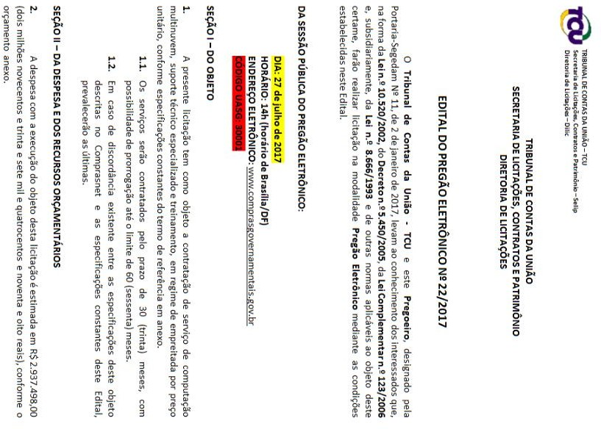

Documento assinado digitalmente por: BENEDITO PEDRO DA CUNHA ALEXANDRE,DANYLLO CARVALHO LOPES BARROZO,Marcelo Monteiro de Moraes,Jose Gil de Oliveira,MARCO ANTONIO MOLINA PARADA,ANDERSON DOMINGUES AUGUST Para validar a(s) assinatura(s) ou baixar o original acesse http://cia.tjmt.jus.br/publico/ValidarDocumento e utilize o código CCDBDDEF
Contratações Públicas Similares
CONTRATAÇÃO DE SERVIÇO DE EMAIL CORPORATIVO EM NUVEM PÚBLICA
38

Tribunal de Justiça de Mato Grosso Coordenadoria de Tecnologia da Informação Versão 1.0
b)
Ministério do Planejamento, Desenvolvimento e Gestão;
Estudos Preliminares - CONTRATAÇÃO DE SERVIÇOS E INFRAESTRUTURA DE COMPUTAÇÃO EM NUVEM PÚBLICA

Documento assinado digitalmente por: BENEDITO PEDRO DA CUNHA ALEXANDRE,DANYLLO CARVALHO LOPES BARROZO,Marcelo Monteiro de Moraes,Jose Gil de Oliveira,MARCO ANTONIO MOLINA PARADA,ANDERSON DOMINGUES AUGUST Para validar a(s) assinatura(s) ou baixar o original acesse http://cia.tjmt.jus.br/publico/ValidarDocumento e utilize o código CCDBDDEF
39

Tribunal de Justiça de Mato Grosso Coordenadoria de Tecnologia da Informação Versão 1.0
c)
Ministério da Ciência, Tecnologia, Inovações e Comunicações - FINEP;
Estudos Preliminares - CONTRATAÇÃO DE SERVIÇOS E INFRAESTRUTURA DE COMPUTAÇÃO EM NUVEM PÚBLICA

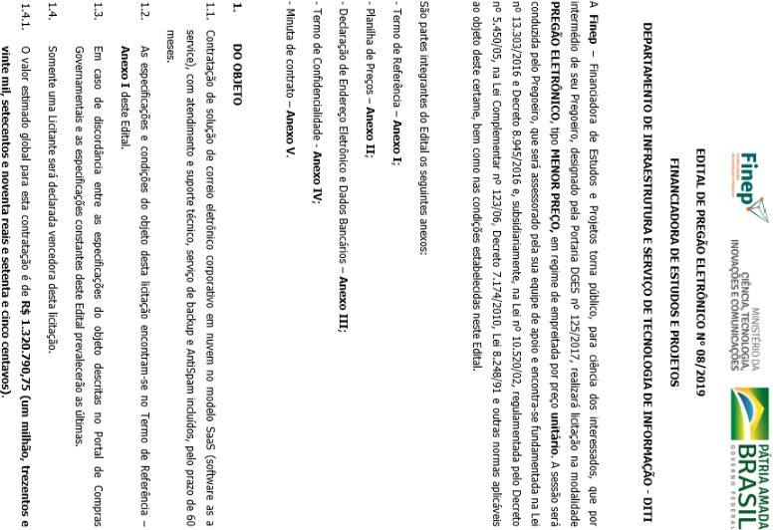
Documento assinado digitalmente por: BENEDITO PEDRO DA CUNHA ALEXANDRE,DANYLLO CARVALHO LOPES BARROZO,Marcelo Monteiro de Moraes,Jose Gil de Oliveira,MARCO ANTONIO MOLINA PARADA,ANDERSON DOMINGUES AUGUST Para validar a(s) assinatura(s) ou baixar o original acesse http://cia.tjmt.jus.br/publico/ValidarDocumento e utilize o código CCDBDDEF
40

Tribunal de Justiça de Mato Grosso Coordenadoria de Tecnologia da Informação Versão 1.0
d)
Prefeitura da Cidade do Rio de Janeiro
Estudos Preliminares - CONTRATAÇÃO DE SERVIÇOS E INFRAESTRUTURA DE COMPUTAÇÃO EM NUVEM PÚBLICA

Documento assinado digitalmente por: BENEDITO PEDRO DA CUNHA ALEXANDRE,DANYLLO CARVALHO LOPES BARROZO,Marcelo Monteiro de Moraes,Jose Gil de Oliveira,MARCO ANTONIO MOLINA PARADA,ANDERSON DOMINGUES AUGUST Para validar a(s) assinatura(s) ou baixar o original acesse http://cia.tjmt.jus.br/publico/ValidarDocumento e utilize o código CCDBDDEF
41

Tribunal de Justiça de Mato Grosso Coordenadoria de Tecnologia da Informação Versão 1.0
e)
Conselho Regional de Contabilidade do Espírito Santo
Estudos Preliminares - CONTRATAÇÃO DE SERVIÇOS E INFRAESTRUTURA DE COMPUTAÇÃO EM NUVEM PÚBLICA

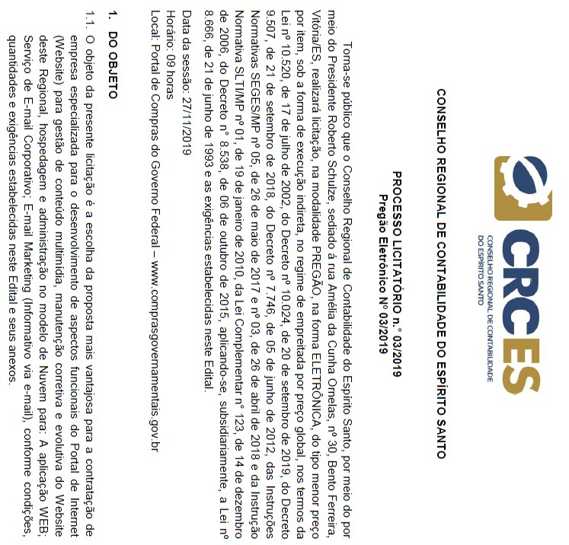
Documento assinado digitalmente por: BENEDITO PEDRO DA CUNHA ALEXANDRE,DANYLLO CARVALHO LOPES BARROZO,Marcelo Monteiro de Moraes,Jose Gil de Oliveira,MARCO ANTONIO MOLINA PARADA,ANDERSON DOMINGUES AUGUST Para validar a(s) assinatura(s) ou baixar o original acesse http://cia.tjmt.jus.br/publico/ValidarDocumento e utilize o código CCDBDDEF
42

Tribunal de Justiça de Mato Grosso Coordenadoria de Tecnologia da Informação Versão 1.0
f)
Companhia Docas do Rio de Janeiro
Estudos Preliminares - CONTRATAÇÃO DE SERVIÇOS E INFRAESTRUTURA DE COMPUTAÇÃO EM NUVEM PÚBLICA

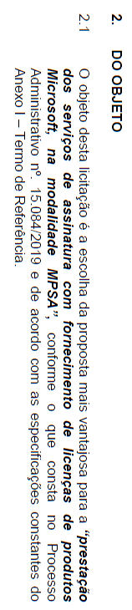
Documento assinado digitalmente por: BENEDITO PEDRO DA CUNHA ALEXANDRE,DANYLLO CARVALHO LOPES BARROZO,Marcelo Monteiro de Moraes,Jose Gil de Oliveira,MARCO ANTONIO MOLINA PARADA,ANDERSON DOMINGUES AUGUST Para validar a(s) assinatura(s) ou baixar o original acesse http://cia.tjmt.jus.br/publico/ValidarDocumento e utilize o código CCDBDDEF
43

Documento assinado digitalmente por: BENEDITO PEDRO DA CUNHA ALEXANDRE,DANYLLO CARVALHO LOPES BARROZO,Marcelo Monteiro de Moraes,Jose Gil de Oliveira,MARCO ANTONIO MOLINA PARADA,ANDERSON DOMINGUES AUGUST Para validar a(s) assinatura(s) ou baixar o original acesse http://cia.tjmt.jus.br/publico/ValidarDocumento e utilize o código CCDBDDEF
Tribunal de Justiça de Mato Grosso Coordenadoria de Tecnologia da Informação Versão 1.0

Anexo B

Especificações Técnicas das Soluções
CONTRATAÇÃO DE SERVIÇO DE EMAIL CORPORATIVO EM NUVEM PÚBLICA

Especificações técnica da solução de E-mail Corporativo (Itens 1 e 2 do Lote 1)
- Abrange a instalação, configuração, ativação, operação, manutenção e suporte técnico de toda infraestrutura necessária para o funcionamento do serviço de correio eletrônico corporativo, prestado na modalidade de Software como Serviço (Software as a Service - SaaS), acessível via a rede pública mundial de computadores – Internet, atendendo ao requisito de disponibilidade anual de 99,5%;
- As caixas de e-mail corporativo objeto desta contratação deverão integrar-se, em um único ambiente, com as 2.000 (duas mil) contas Office 365 existentes no parque de licenças deste PJMT – PN: T6A-00024, de modo que a gestão de todos os e-mails seja unificada;
- Part-number de referência do item 1: TRA-00047;
- Part-number de referência do item 2: 7TC-00001;
- Limite máximo de anexos por mensagem criada será de 112MB, com limite máximo de até 250 arquivos de anexo e da forma de conexão com a caixa de correio (via acesso web ou ferramenta cliente de e-mail);
- Permitir bloqueio de extensões específicas que podem ser anexadas no e-mail;
- Retenção e recuperação das caixas de e-mail e do registro de envio de mensagens do servidor. O usuário deverá poder recuperar uma mensagem apagada a até, pelo menos, 90 dias;
- O período de retenção na pasta Lixo Eletrônico (Spam) deverá ser de, no mínimo, 30 dias;
- A solução deverá permitir ao Administrador configurar para que os usuários não tenham permissão de exclusão manual de itens que estiverem na Lixeira (Itens Excluídos);
- O período de retenção para os itens removidos da pasta “Itens Excluídos” (Lixeira) deverá ser de, no mínimo, 14 dias; o O conteúdo acima ficará disponível para acesso do administrador do sistema do Tribunal de Justiça de Mato Grosso,

44
Estudos Preliminares - CONTRATAÇÃO DE SERVIÇOS E INFRAESTRUTURA DE COMPUTAÇÃO EM NUVEM PÚBLICA

Documento assinado digitalmente por: BENEDITO PEDRO DA CUNHA ALEXANDRE,DANYLLO CARVALHO LOPES BARROZO,Marcelo Monteiro de Moraes,Jose Gil de Oliveira,MARCO ANTONIO MOLINA PARADA,ANDERSON DOMINGUES AUGUST Para validar a(s) assinatura(s) ou baixar o original acesse http://cia.tjmt.jus.br/publico/ValidarDocumento e utilize o código CCDBDDEF
Tribunal de Justiça de Mato Grosso Coordenadoria de Tecnologia da Informação Versão 1.0

para recuperação de mensagens específicas ou integral, através de painel de controle online;
- Suporte a todo o conjunto de operações, configurações e solução de incidentes que garantam o correto funcionamento da solução e o cumprimento do percentual de disponibilidade. Este item abrange ainda solicitações realizadas pela equipe técnica de TI do PJMT;
- Capacidade de receber arquivos anexados maiores que 50MB;
- Webmail integrado, com possibilidade de personalização das páginas para identidade visual do PJMT;
- Para interface de navegação Web, esta deve ser compatível com as versões mais recentes dos browsers:
  - Microsoft Edge, Google Chrome e Mozilla Firefox;
- A interface Web deve ser compatível com browsers de dispositivos móveis;
- A interface Web deverá ser acessível pela internet, de forma irrestrita, com exigência de uso de protocolo de comunicação HTTPS;
- A solução deverá permitir a sua configuração em clientes de e-mail de dispositivos móveis;
- Suporte aos protocolos IMAP4/POP3/Activesync sobre SSL;
- Deve realizar a autenticação de usuários através de usuário e senha, pelo menos; Permitir a integração com o serviço Microsoft Active Directory para autenticação e autorização de usuários;
- Prover a funcionalidade de catálogo de endereços online e offline;
- Permitir operação off-line da caixa postal do usuário, desde que o mesmo possua instalado em sua estação de trabalho o Microsoft Office Outlook, incluindo a edição, leitura e comando de envio de mensagens quando não houver conexão ao serviço, sincronizando automaticamente quando a conexão for restabelecida.
- Deverá suportar até 5 domínios de envio;
- Possuir painel de controle baseado em Web para gerenciamento e execução de tarefas sem a intervenção do provedor de serviços;
- E-mails armazenados no servidor, sem necessidade de baixar para estação do usuário;
- O serviço a ser provido deverá implementar uma solução de Correio Eletrônico 100% compatível, em termos de funcionalidade de recebimento e/ou envio de mensagens, com o padrão universalmente utilizado na rede pública mundial de computadores – Internet e, como tal, deverá responder pelo tráfego de

45
Estudos Preliminares - CONTRATAÇÃO DE SERVIÇOS E INFRAESTRUTURA DE COMPUTAÇÃO EM NUVEM PÚBLICA

Documento assinado digitalmente por: BENEDITO PEDRO DA CUNHA ALEXANDRE,DANYLLO CARVALHO LOPES BARROZO,Marcelo Monteiro de Moraes,Jose Gil de Oliveira,MARCO ANTONIO MOLINA PARADA,ANDERSON DOMINGUES AUGUST Para validar a(s) assinatura(s) ou baixar o original acesse http://cia.tjmt.jus.br/publico/ValidarDocumento e utilize o código CCDBDDEF
Tribunal de Justiça de Mato Grosso Coordenadoria de Tecnologia da Informação Versão 1.0

mensagens cuja origem e/ou destino sejam os domínios públicos de DNS (Domain Name System) da Internet registrados em nome do PJMT;
- Capacidade de restaurar mensagens apagadas da lixeira;
- Auditoria centralizada com tracking de mensagens;
- Calendários e agendas com compartilhamento;
- Gestão de filas de envio;
- Gestão do serviço e controle;
- A interface deverá estar em português do Brasil;
- Uma solução de gerenciamento e controle de Agenda de Compromissos integrada;
- Uma solução de AntiSpam integrada;
- Uma solução de antimalware integrada;
- Permitir o acesso às caixas postais e/ou às agendas de compromissos via aplicativos especializados para atuarem como clientes de correio eletrônico (p. Ex.: Microsoft Outlook, Mozilla Thunderbird, Apple Mail etc.), utilizando-se os protocolos de comunicação seguros HTTPS, IMAPSv4, POPSv3/SMTPS e Activesync;
- Permitir o acesso às caixas postais e/ou às agendas de compromissos via dispositivos móveis compatíveis com as plataformas Apple iOS e Google Android, utilizando-se aplicativos nativos de cada plataforma ou fornecidos pelo próprio provedor do serviço de correio eletrônico para aquela plataforma. Tais aplicativos deverão fazer uso de algum protocolo de comunicação seguro (que trafegue os dados e senhas de forma criptografada) para o acesso às caixas postais e/ou às agendas de compromissos;
- Em todos os modos de acesso, o serviço de correio eletrônico deverá permitir o usuário trabalhar em modo off-line (ou seja, sem conectividade de acesso à Internet), possibilitando-se a leitura e/ou edição de conteúdo previamente acessado, bem como a composição de novas mensagens e/ou novos compromissos, com comando prévio de envio, sincronizando-se automaticamente as operações de envio e/ou edição com o serviço de correio eletrônico, quando a conexão à Internet for restabelecida;
- Gerenciamento centralizado de todas as contas de e-mail com portal exclusivo em idioma português do Brasil;
- Possuir suporte técnico disponível para atendimento de chamados de suporte da equipe de gerenciamento e helpdesk do PJMT através de telefone, email e website (com painel de controle) em período 24x7, com registro de ticket de acompanhamento e escalonamento obedecendo a uma escala de severidade definida pela contratante;
46
Estudos Preliminares - CONTRATAÇÃO DE SERVIÇOS E INFRAESTRUTURA DE COMPUTAÇÃO EM NUVEM PÚBLICA

Documento assinado digitalmente por: BENEDITO PEDRO DA CUNHA ALEXANDRE,DANYLLO CARVALHO LOPES BARROZO,Marcelo Monteiro de Moraes,Jose Gil de Oliveira,MARCO ANTONIO MOLINA PARADA,ANDERSON DOMINGUES AUGUST Para validar a(s) assinatura(s) ou baixar o original acesse http://cia.tjmt.jus.br/publico/ValidarDocumento e utilize o código CCDBDDEF
Tribunal de Justiça de Mato Grosso Coordenadoria de Tecnologia da Informação Versão 1.0

- Servidor de e-mail armazenado em, pelo menos, um Datacenter no Brasil, com replicação em outro Datacenter, ambos Tier 3, de modo a garantir recuperação de todos os dados em possível desastre no ambiente;
- A contratada deverá realizar repasse de conhecimento à equipe técnica do PJMT quanto à utilização do painel de administração do serviço de e-mail, podendo ser ministrado de forma virtual ou presencial, com entrega de material de apoio, antes do início da operação da solução;
- Disponibilizar interface de operação sem intervenção do suporte técnico da empresa licitante ou suporte técnico do PJMT para que o próprio usuário seja capaz de executar as seguintes tarefas: compartilhar pastas da sua caixa postal, compartilhar seu calendário, colocar aviso de ausência da empresa, permitir que outro usuário envie mensagens em nome do primeiro (on behalf of), configurar regras de encaminhamento automático de mensagem para pastas específicas dentro da caixa postal segundo critérios como remetente, assunto, palavra- chave no corpo da mensagem etc;
- Possibilidade de realização de rotinas administrativas via scripts/API para integração com demais sistemas do PJMT;
- Disponibilizar ferramenta para geração de relatórios gerenciais sobre o uso do correio eletrônico (exemplo: caixas postais com maior alocação de espaço em disco, caixas postais inativas, total em bytes de mensagens enviadas e recebidas por período (dia/mês) e por usuário etc;
- O provedor de serviço deverá aceitar conexões de servidores SMTP da CONTRATANTE para envio de e-mails (relay) tanto para o domínio tjmt.jus.br quanto para domínios externos, sendo autenticado ou não (envio de sistemas internos do PJMT, impressoras etc.);
- O acesso da CONTRATANTE ao painel de administração do serviço de e-mail deverá de maneira segura (por exemplo: HTTPS);
- A autenticação via SMTP/POP3/IMAP ou suas versões seguras (SSL/TLS) será desabilitada por padrão. Os protocolos serão habilitados a critério da CONTRATANTE.
- O acesso por dispositivos móveis deverá ser via protocolo ActiveSync (para a aplicação embarcada no celular).
- A interface de gerência do serviço de correio eletrônico deve ser acessível via Internet, com perfis de acesso administrativo, em HTTPS, para que os funcionários de suporte da CONTRATANTE possam: resetar senha, criar uma nova caixa, configurar alias para contas existentes, desabilitar contas de e-mail, modificar informações como cargo, telefone, nome, sobrenome, permissões, criar listas de distribuição de e-mail, criar recursos (salas de reunião, projetores,
47
Estudos Preliminares - CONTRATAÇÃO DE SERVIÇOS E INFRAESTRUTURA DE COMPUTAÇÃO EM NUVEM PÚBLICA

Documento assinado digitalmente por: BENEDITO PEDRO DA CUNHA ALEXANDRE,DANYLLO CARVALHO LOPES BARROZO,Marcelo Monteiro de Moraes,Jose Gil de Oliveira,MARCO ANTONIO MOLINA PARADA,ANDERSON DOMINGUES AUGUST Para validar a(s) assinatura(s) ou baixar o original acesse http://cia.tjmt.jus.br/publico/ValidarDocumento e utilize o código CCDBDDEF
Tribunal de Justiça de Mato Grosso Coordenadoria de Tecnologia da Informação Versão 1.0

câmeras de videoconferência etc.), modificar permissões em diversos aspectos do serviço, ver quando houve o último logon do usuário no sistema, modificar listas ou recursos aos quais determinado membro tenha acesso (member of), resetar sessões e acompanhar o andamentos dos tickets de chamados.

Quanto ao serviço de correio eletrônico, deverá prover, minimamente, as seguintes funcionalidades:

- Disponibilização de um catálogo de endereços que mantenha, de forma centralizada, a relação completa de todos os endereços de correio eletrônico cadastrados no serviço, permitindo-se a consulta ao mesmo on-line ou off-line;
- Permitir a utilização de certificados digitais para assinatura e/ou criptografia das mensagens compostas e enviadas pelos usuários do serviço;
- Permitir que o usuário da solução de e-mail possa enviar/receber mensagens de maneira confidencial, não permitindo cópia, impressão ou download, quando o recurso estiver habilitado.
- Disponibilizar pastas padrão pré-configuradas pelo próprio serviço de correio eletrônico: caixa de entrada, caixa de saída, rascunho, itens enviados e lixeira;
- Permitir ao usuário a criação de pastas personalizadas para o armazenamento das mensagens pertencentes à sua caixa de correio, inclusive com identificação visual;
- Permitir ao usuário a criação de regras para automatização de ações sobre as suas mensagens recebidas, tais como: encaminhamento da mensagem, resposta padrão a mensagens e alerta de recebimento de um determinado tipo de mensagem. Tais regras devem fazer uso de critérios de seleção baseados no conteúdo de campos como remetente e assunto, ou em palavra-chave contida no corpo da mensagem, ou uma combinação destes;
- Permitir ao usuário a definição de uma ou mais “assinaturas” (textos de encerramento da mensagem) personalizadas e definir qual dentre estas deverá ser utilizada de forma padrão;
- Permitir ao usuário realizar buscas por mensagens armazenadas em sua caixa postal, contendo determinadas palavras-chave em um ou mais campos da mensagem (p.ex.: De, Para, Assunto, Corpo da Mensagem, etc.), juntamente com a combinação, opcional, de outros critérios de busca (p.ex.: por data, por estado de lida ou não lida, por pasta de localização etc.);
- Permitir a composição de mensagens em texto simples, sem formatação, ou em texto formatado (em tamanho, cor, negrito, itálico, sublinhado, tipo de fonte
48
Estudos Preliminares - CONTRATAÇÃO DE SERVIÇOS E INFRAESTRUTURA DE COMPUTAÇÃO EM NUVEM PÚBLICA

Documento assinado digitalmente por: BENEDITO PEDRO DA CUNHA ALEXANDRE,DANYLLO CARVALHO LOPES BARROZO,Marcelo Monteiro de Moraes,Jose Gil de Oliveira,MARCO ANTONIO MOLINA PARADA,ANDERSON DOMINGUES AUGUST Para validar a(s) assinatura(s) ou baixar o original acesse http://cia.tjmt.jus.br/publico/ValidarDocumento e utilize o código CCDBDDEF
Tribunal de Justiça de Mato Grosso Coordenadoria de Tecnologia da Informação Versão 1.0

etc.) e suportar todos os casos de acentuação previstos no idioma Português (Brasil);
- Permitir ao usuário anexar um ou mais arquivos às suas mensagens a serem enviadas;
- Prover mecanismo de correção ortográfica para o idioma Português do Brasil;
- Prover mecanismo que possibilite ao usuário delegar ou compartilhar sua caixa postal com outro(s) usuário(s), inclusive permitindo o envio de mensagens em seu nome pelo(s) usuário(s) delegado(s);
- Permitir a definição de um rodapé padrão a ser inserido automaticamente ao corpo de todas as mensagens enviadas pelo serviço, independentemente da vontade do remetente da mensagem;
- Prover mecanismo que permita a importação e exportação dos conteúdos das caixas de e-mail, inclusive agenda, em um dos formatos a seguir: “Maildir”, arquivos do tipo .PST, MBOX, EML, EMLX, TGZ e .MSG, além de outros formatos similares.
- Permitir confirmação de recebimento e leitura de e-mails;

Quanto ao serviço de Agenda de Compromissos, deverá prover minimamente os seguintes requisitos:

- Para cada caixa postal deverá estar associada uma agenda de compromissos;
- Permitir a criação de Compromissos com a possibilidade de especificar assunto, local de realização, data e horário de início e de término; envio de convite aos participantes de um evento; inserir objetos como anexos ao registro do evento na agenda; emitir alertas para o próprio usuário e/ou participantes do evento;
- Prover mecanismo para reserva de recursos necessários à realização do evento, tais como salas de reunião, projetores, telas de projeção e salas de videoconferência, sem a necessidade de consumo de licença / subscrição adicional;
- Cada recurso deverá contar com sua agenda de compromissos própria, cujo agendamento/reserva poderá ser gerenciado de forma centralizada por determinados usuários do sistema –p.ex.: gerentes e assistentes - ou automática.
- Prover mecanismo para o usuário aceitar, rejeitar ou propor alteração do agendamento a partir de um convite recebido;
- Prover mecanismo para determinar o fuso horário de um evento;

49
Estudos Preliminares - CONTRATAÇÃO DE SERVIÇOS E INFRAESTRUTURA DE COMPUTAÇÃO EM NUVEM PÚBLICA

Documento assinado digitalmente por: BENEDITO PEDRO DA CUNHA ALEXANDRE,DANYLLO CARVALHO LOPES BARROZO,Marcelo Monteiro de Moraes,Jose Gil de Oliveira,MARCO ANTONIO MOLINA PARADA,ANDERSON DOMINGUES AUGUST Para validar a(s) assinatura(s) ou baixar o original acesse http://cia.tjmt.jus.br/publico/ValidarDocumento e utilize o código CCDBDDEF
Tribunal de Justiça de Mato Grosso Coordenadoria de Tecnologia da Informação Versão 1.0

- Prover compatibilidade para importação e exportação de compromissos com padrões de agendas softwares clientes como Microsoft Outlook, Thunderbird, Apple Mail,
(iCalendar, iCal, .ICS, .CSV, etc.), CalDAV (http://tools.ietf.org/html/rfc4791) e CardDAV (rfc6352);
- Fornecer status de disponibilidade de qualquer recurso ou usuário num determinado momento (se está livre ou ocupado);
- Permitir delegação de permissões de agenda para que outros usuários possam inserir, alterar ou remover compromissos;
- Prover mecanismo que garanta a recuperação de conteúdo das agendas de compromissos que tenham sido apagados intencionalmente ou não, sem necessidade de interrupção do serviço e com nível de granularidade que permita recuperação de informação até o nível de evento de agenda;

Quanto à solução de AntiSpam, AntiPhishing e AntiMalware integrada ao serviço de correio eletrônico, deverá atender, pelo menos, aos seguintes requisitos:

- Ser integrada ao serviço de correio eletrônico;
- Ser capaz de identificar e classificar mensagens com uma acurácia de, no mínimo, 99% e uma taxa máxima de falso positivos (e-mails incorretamente classificados com spam) de 0,01%; essa precisão deve ser realizada sem a necessidade de configurar a solução, por exemplo, configuração do tipo de palavras chaves ou expressões regulares;
- Deverá estar conectada a uma rede de report e feedback global de spams;
- Mover as mensagens classificadas como spam para a pasta de spam da conta do usuário destinatário das mesmas;
- Possuir capacidade de prevenção, rastreamento, detecção, identificação e eliminação de vírus e spam conhecidos, desconhecidos e variantes, em tempo real, de mensagens eletrônicas e arquivos anexados ao e-mail, tais como: arquivos executáveis, arquivos de bibliotecas, MS-Office, OpenOffice, LibreOffice e de qualquer outro aplicativo;
- Possuir a capacidade de aprendizagem a partir da indicação de falso positivos e falso negativos pelos usuários finais;
- Permitir a configuração de regras personalizadas de listas brancas e pretas e de autenticação de remetente por endereço de e-mail, domínio, endereçamento IP ou qualquer outro método de identificação de proveniência da mensagem, com a aplicação de políticas específicas de filtragem de mensagens;
50
Estudos Preliminares - CONTRATAÇÃO DE SERVIÇOS E INFRAESTRUTURA DE COMPUTAÇÃO EM NUVEM PÚBLICA

Documento assinado digitalmente por: BENEDITO PEDRO DA CUNHA ALEXANDRE,DANYLLO CARVALHO LOPES BARROZO,Marcelo Monteiro de Moraes,Jose Gil de Oliveira,MARCO ANTONIO MOLINA PARADA,ANDERSON DOMINGUES AUGUST Para validar a(s) assinatura(s) ou baixar o original acesse http://cia.tjmt.jus.br/publico/ValidarDocumento e utilize o código CCDBDDEF
Tribunal de Justiça de Mato Grosso Coordenadoria de Tecnologia da Informação Versão 1.0

- Possuir verificação de vírus com descompressão de arquivos;
- Deverá oferecer o máximo de precisão e de atualização com análises em tempo real, dos padrões típicos de tráfego e da correlação entre as características das mensagens;
- Deverá ter a capacidade comprovada de inspeção de milhares de mensagens por hora;
- Deverá possuir painel de visualização de eventos, podendo ser extraído reports
personalizável;

Quanto à solução de antivírus integrado ao serviço de correio eletrônico, deverá atender, pelo menos, aos seguintes requisitos:

- Ser integrada ao serviço de correio eletrônico e capaz de remover conteúdos de malware (vírus, cavalo de tróia etc.);
  - Se for detectado qualquer malware, a mensagem deverá ser excluída;
- Prover suporte a atualizações diárias, tanto automático quanto a comando, e pontuais (correções de “dia zero”);
- Prover detecção precoce e disparo de alerta quando há infestação (outbrake) de vírus/malware;
- Ser capaz de identificar e-mails com conteúdo maléfico tanto no recebimento quanto no envio, com geração de alertas, seja por meio da própria interface de operação ou por envio de mensagem para o administrador;
Ser capaz de bloquear o envio/recebimento de arquivos anexados com extensões executáveis (.exe .cmd .bat .pif .aa .js .vbs .src .inf) e de aceitar a configuração de outras terminações não especificadas;
- Possuir verificação de vírus com descompressão de arquivos;
- Deve possuir uma taxa de acertos de, no mínimo, 90% para detecção reativa e de, no mínimo, 80% para detecção proativa, para Vírus/Malwares e não apresentar ocorrências de falso positivos (0%).
- Disponibilizar painel administrativo para acompanhamento do sistema de segurança
(eventos de exclusão ou bloqueios por malware / vírus / spam entre outros);

Requisitos técnicos do Serviço de Migração (Item3 do Lote 1)
- Este item abrange todo o conjunto de ações necessárias para realizar a migração das caixas de e-mail (caixa postal, pastas particulares, agendas, lista de e-mail, “tags” de email, armazenadas no servidor de correio, etc) do provedor atual para

51
Estudos Preliminares - CONTRATAÇÃO DE SERVIÇOS E INFRAESTRUTURA DE COMPUTAÇÃO EM NUVEM PÚBLICA

Documento assinado digitalmente por: BENEDITO PEDRO DA CUNHA ALEXANDRE,DANYLLO CARVALHO LOPES BARROZO,Marcelo Monteiro de Moraes,Jose Gil de Oliveira,MARCO ANTONIO MOLINA PARADA,ANDERSON DOMINGUES AUGUST Para validar a(s) assinatura(s) ou baixar o original acesse http://cia.tjmt.jus.br/publico/ValidarDocumento e utilize o código CCDBDDEF
Tribunal de Justiça de Mato Grosso Coordenadoria de Tecnologia da Informação Versão 1.0

a nova solução contratada, incluindo a criação das contas e possíveis conversões de formato;
- A contratada deverá apresentar ao PJMT um plano de migração de dados para sua infraestrutura, de forma a mitigar a indisponibilidade do serviço. O plano de migração deverá ser aprovado pela equipe técnica do PJMT;
- A migração será realizada com um ensaio do processo antes de realizar a operação real.
- O plano deverá abranger, pelo menos, os seguintes itens:
- Definição do método de autenticação;
- Definição do formato e modo de exportação dos dados;
- Cronograma de execução, contendo a definição de atividades, prazos e responsáveis;
- Definição do roteiro de testes;
- Plano de comunicação;
- Para fins de conhecimento dos licitantes para o dimensionamento do planejamento e nível de complexidade existente no ambiente da CONTRATANTE, este está configurado da seguinte forma:
- As caixas postais existentes estão baseadas em plataforma de correio eletrônico “Zimbra”, integrado com sistema de autenticação LDAP do PJMT (MicrosoftActive Directory), executando sobre sistema operacional Linux CentOS;
- A base de autenticação dos usuários está baseada em LDAP do AD do PJMT para as contas de usuários, LDAP do próprio Zimbra para as contas de Departamentos e compartilhamento via delegação de caixas postais da contratada atual. As informações de conta e senha deverão ser exportadas exatamente como estão, para que não haja alteração de senha dos usuários finais;
o Conteúdo de aproximadamente 8.000 caixas postais para o serviço de correio eletrônico, cujo tamanho total é de cerca de 39 TB.
- A execução deste serviço deverá ser realizada com acompanhamento da equipe técnica do PJMT.

52
Estudos Preliminares - CONTRATAÇÃO DE SERVIÇOS E INFRAESTRUTURA DE COMPUTAÇÃO EM NUVEM PÚBLICA

Documento assinado digitalmente por: BENEDITO PEDRO DA CUNHA ALEXANDRE,DANYLLO CARVALHO LOPES BARROZO,Marcelo Monteiro de Moraes,Jose Gil de Oliveira,MARCO ANTONIO MOLINA PARADA,ANDERSON DOMINGUES AUGUST Para validar a(s) assinatura(s) ou baixar o original acesse http://cia.tjmt.jus.br/publico/ValidarDocumento e utilize o código CCDBDDEF
Tribunal de Justiça de Mato Grosso Coordenadoria de Tecnologia da Informação Versão 1.0

Anexo C

Orçamentos
CONTRATAÇÃO DE SERVIÇO DE EMAIL CORPORATIVO EM NUVEM PÚBLICA

 |  | Item 1 | Item 2 | Item 3 | Total
Quantidade |  | 1750 | 3750 | 1
P.E. 3/2019 CRC ES | Unitário anual | R$  268,50 | R$  - | R$  - | R$  -
 | Total 24  meses | R$  979.750,00 | R$  - | R$  -
P.E. 25/2019 CDRJ | Unitário  anual | R$  228,84 | R$  - | R$  - | R$  -
 | Total 24  meses | R$  800.940,00 | R$  - | R$  -
Site Oficial Microsoft | Unitário  anual | R$  226,80 | R$  - | R$  - | R$  -
 | Total 24  meses | R$  793.800,00 | R$  - | R$  -
Solo Network | Unitário  anual | R$  243,61 | R$  129,49 | R$  330.000,00 | R$ 2.153.810,00
 | Total 24  meses | R$  852.635,00 | R$  971.175,00 | R$  330.000,00
Sky Mail | Unitário  anual | R$  222,00 | R$  78,00 | R$  20.000,00 | R$ 1.382.000,00
 | Total 24  meses | R$  777.000,00 | R$  585.000,00 | R$  20.000,00
Stefanini | Unitário  anual | R$  300,00 | R$  300,00 | R$  33.454,55 | R$ 3.333.454,55
 | Total 24  meses | R$  1.050.000,00 | R$  2.250.000,00 | R$  33.454,55
Média | Unitário  mensal | R$  248,29 | R$  169,16 | R$  127.818,18 | R$ 2.265.584,02
 | Total 24  meses | R$  869.020,83 | R$  1.268.725,00 | R$  127.818,18
Mediana | Unitário  mensal | R$  236,23 | R$  129,49 | R$  33.454,55 | R$ 1.831.417,05
 | Total 24  meses | R$  826.787,50 | R$  971.175,00 | R$  33.454,55
Mediana itens 1 e 2  Média item 3 | Unitário  mensal | R$  236,23 | R$  129,49 | R$  127.818,18 | R$ 1.925.780,68
 | Total 24  meses | R$  826.787,50 | R$  971.175,00 | R$  127.818,18

O valor total do objeto, considerando a mediana, é de R$ 1.925.780,68.

53
Estudos Preliminares - CONTRATAÇÃO DE SERVIÇOS E INFRAESTRUTURA DE COMPUTAÇÃO EM NUVEM PÚBLICA

Documento assinado digitalmente por: BENEDITO PEDRO DA CUNHA ALEXANDRE,DANYLLO CARVALHO LOPES BARROZO,Marcelo Monteiro de Moraes,Jose Gil de Oliveira,MARCO ANTONIO MOLINA PARADA,ANDERSON DOMINGUES AUGUST Para validar a(s) assinatura(s) ou baixar o original acesse http://cia.tjmt.jus.br/publico/ValidarDocumento e utilize o código CCDBDDEF
Tribunal de Justiça de Mato Grosso Coordenadoria de Tecnologia da Informação Versão 1.0

Em conformidade com a IN 03/2017 MPDG, Art. 2, Incisos 2 a 5, a metodologia de preço adotada foi a mediana para os itens 1 e 2 e média para o item 3, por se apresentar com um valor total mais vantajoso, e com preços condizentes com as propostas e orçamento público apresentados. A adoção de duas metodologias se mostra mais adequada de modo a resguardar a exequibilidade do objeto como um todo, considerando a discrepância do item 3.
Para composição do preço, foram utilizados 3 (três) orçamentos privados, além de
- (dois) preços públicos e valor do site oficial da fabricante Microsoft para o item 1. Considerando o fato deste Poder Judiciário optar, no momento, pela contratação do serviço exclusivo de e-mail, e não de toda a suíte de serviços ofertada pela Microsoft como principal serviço, não foi possível encontrar outras contratações públicas similares recentes.
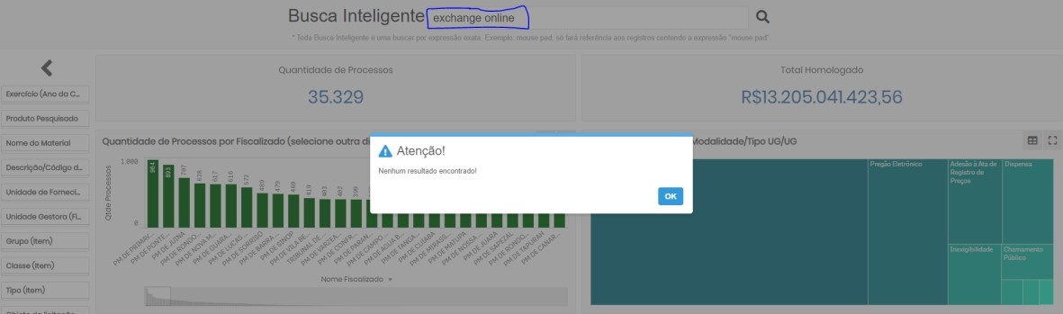
Em pesquisa na ferramenta Radar de Preços, também não foram encontradas contratações públicas do serviço Exchange Online, tampouco de serviços de migração com características similares.

54
Estudos Preliminares - CONTRATAÇÃO DE SERVIÇOS E INFRAESTRUTURA DE COMPUTAÇÃO EM NUVEM PÚBLICA

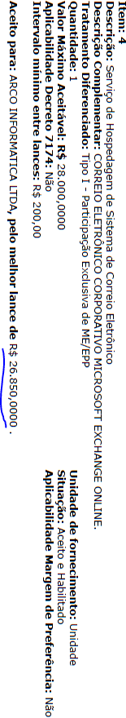
Tribunal de Justiça de Mato Grosso Coordenadoria de Tecnologia da Informação Versão 1.0
a)
Valores P.E. 3/2019 CRC ES (Proposta para 100 unidades por 12 meses)
b)
Valores P.E. 25/2019 CDRJ (proposta para 1.000 unidades por 12 meses)
Estudos Preliminares - CONTRATAÇÃO DE SERVIÇOS E INFRAESTRUTURA DE COMPUTAÇÃO EM NUVEM PÚBLICA

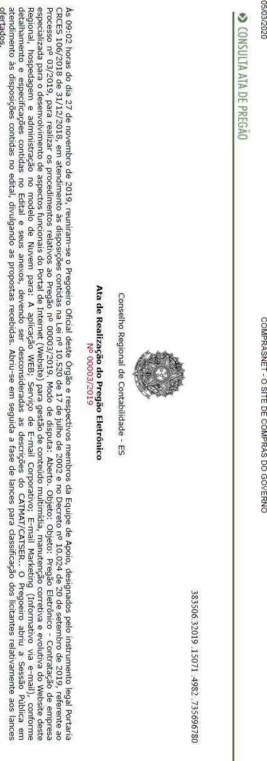
Documento assinado digitalmente por: BENEDITO PEDRO DA CUNHA ALEXANDRE,DANYLLO CARVALHO LOPES BARROZO,Marcelo Monteiro de Moraes,Jose Gil de Oliveira,MARCO ANTONIO MOLINA PARADA,ANDERSON DOMINGUES AUGUST Para validar a(s) assinatura(s) ou baixar o original acesse http://cia.tjmt.jus.br/publico/ValidarDocumento e utilize o código CCDBDDEF
55

Tribunal de Justiça de Mato Grosso Coordenadoria de Tecnologia da Informação Versão 1.0
c)
Valores Site Oficial Microsoft (informação do dia 05/03/2020)
Estudos Preliminares - CONTRATAÇÃO DE SERVIÇOS E INFRAESTRUTURA DE COMPUTAÇÃO EM NUVEM PÚBLICA

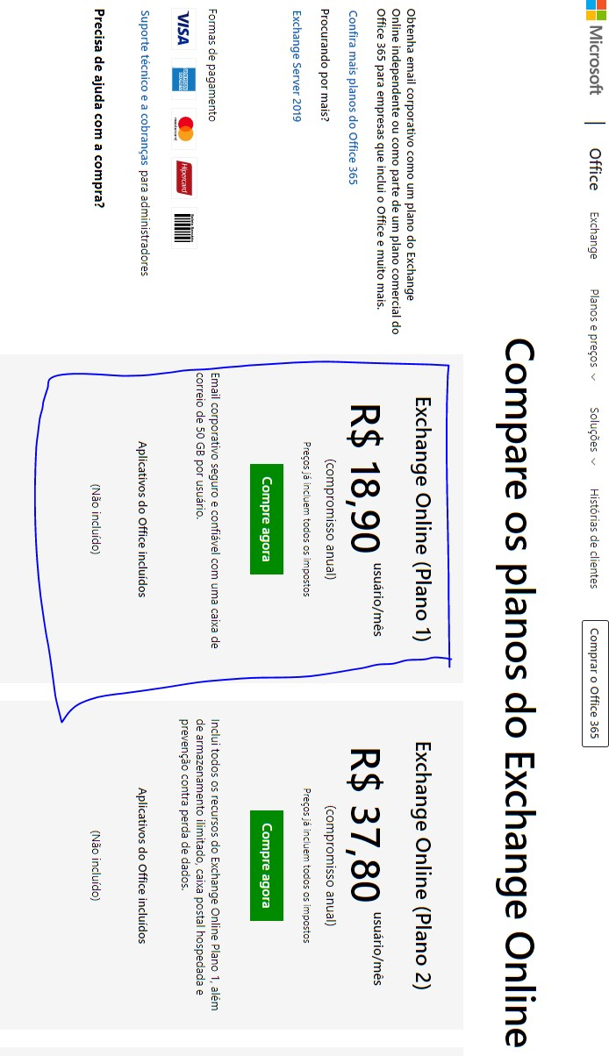
Documento assinado digitalmente por: BENEDITO PEDRO DA CUNHA ALEXANDRE,DANYLLO CARVALHO LOPES BARROZO,Marcelo Monteiro de Moraes,Jose Gil de Oliveira,MARCO ANTONIO MOLINA PARADA,ANDERSON DOMINGUES AUGUST Para validar a(s) assinatura(s) ou baixar o original acesse http://cia.tjmt.jus.br/publico/ValidarDocumento e utilize o código CCDBDDEF
56

Tribunal de Justiça de Mato Grosso Coordenadoria de Tecnologia da Informação Versão 1.0
d)
Valores Proposta Solo Network (itens 1 e 2 estão invertidos neste orçamento)
Estudos Preliminares - CONTRATAÇÃO DE SERVIÇOS E INFRAESTRUTURA DE COMPUTAÇÃO EM NUVEM PÚBLICA

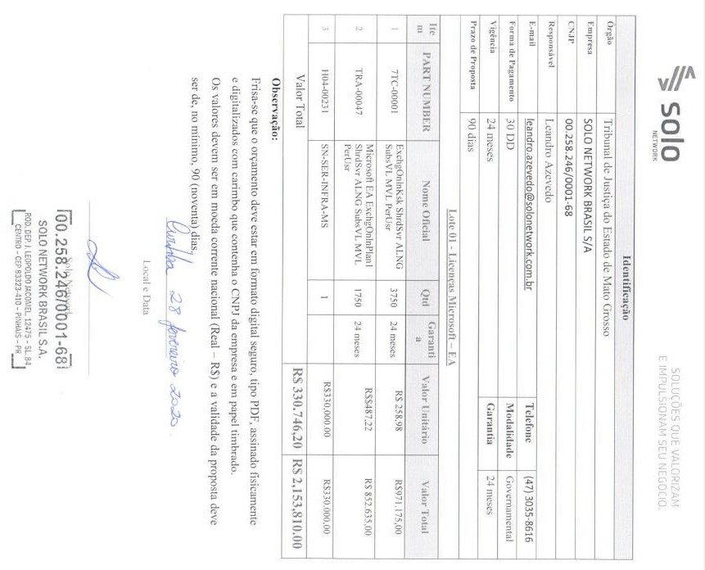
Documento assinado digitalmente por: BENEDITO PEDRO DA CUNHA ALEXANDRE,DANYLLO CARVALHO LOPES BARROZO,Marcelo Monteiro de Moraes,Jose Gil de Oliveira,MARCO ANTONIO MOLINA PARADA,ANDERSON DOMINGUES AUGUST Para validar a(s) assinatura(s) ou baixar o original acesse http://cia.tjmt.jus.br/publico/ValidarDocumento e utilize o código CCDBDDEF
57

Tribunal de Justiça de Mato Grosso Coordenadoria de Tecnologia da Informação Versão 1.0
e)
Valores Proposta Sky Mail
Estudos Preliminares - CONTRATAÇÃO DE SERVIÇOS E INFRAESTRUTURA DE COMPUTAÇÃO EM NUVEM PÚBLICA

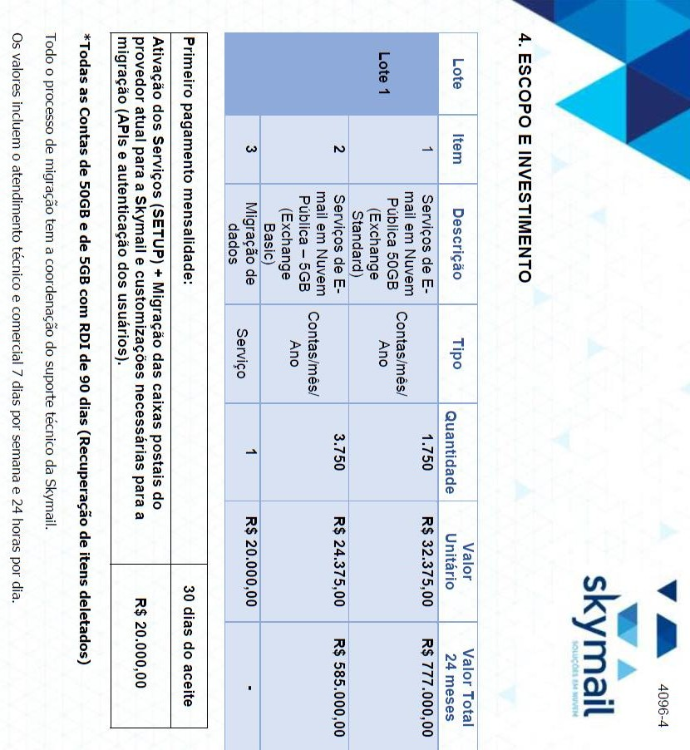
Documento assinado digitalmente por: BENEDITO PEDRO DA CUNHA ALEXANDRE,DANYLLO CARVALHO LOPES BARROZO,Marcelo Monteiro de Moraes,Jose Gil de Oliveira,MARCO ANTONIO MOLINA PARADA,ANDERSON DOMINGUES AUGUST Para validar a(s) assinatura(s) ou baixar o original acesse http://cia.tjmt.jus.br/publico/ValidarDocumento e utilize o código CCDBDDEF
58

Tribunal de Justiça de Mato Grosso Coordenadoria de Tecnologia da Informação Versão 1.0
f)
Valores Proposta Stefanini
Estudos Preliminares - CONTRATAÇÃO DE SERVIÇOS E INFRAESTRUTURA DE COMPUTAÇÃO EM NUVEM PÚBLICA

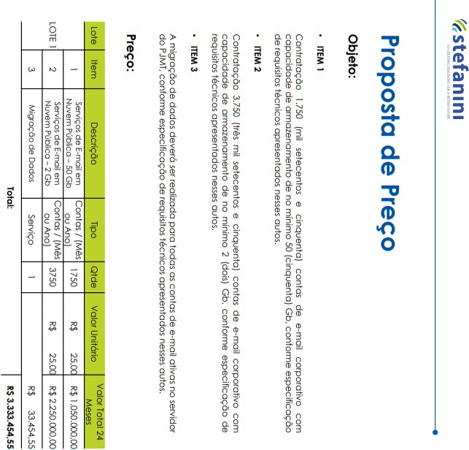
Documento assinado digitalmente por: BENEDITO PEDRO DA CUNHA ALEXANDRE,DANYLLO CARVALHO LOPES BARROZO,Marcelo Monteiro de Moraes,Jose Gil de Oliveira,MARCO ANTONIO MOLINA PARADA,ANDERSON DOMINGUES AUGUST Para validar a(s) assinatura(s) ou baixar o original acesse http://cia.tjmt.jus.br/publico/ValidarDocumento e utilize o código CCDBDDEF
59

Tribunal de Justiça de Mato Grosso Coordenadoria de Tecnologia da Informação Versão 1.0
g)
Estudos Preliminares - CONTRATAÇÃO DE SERVIÇOS E INFRAESTRUTURA DE COMPUTAÇÃO EM NUVEM PÚBLICA

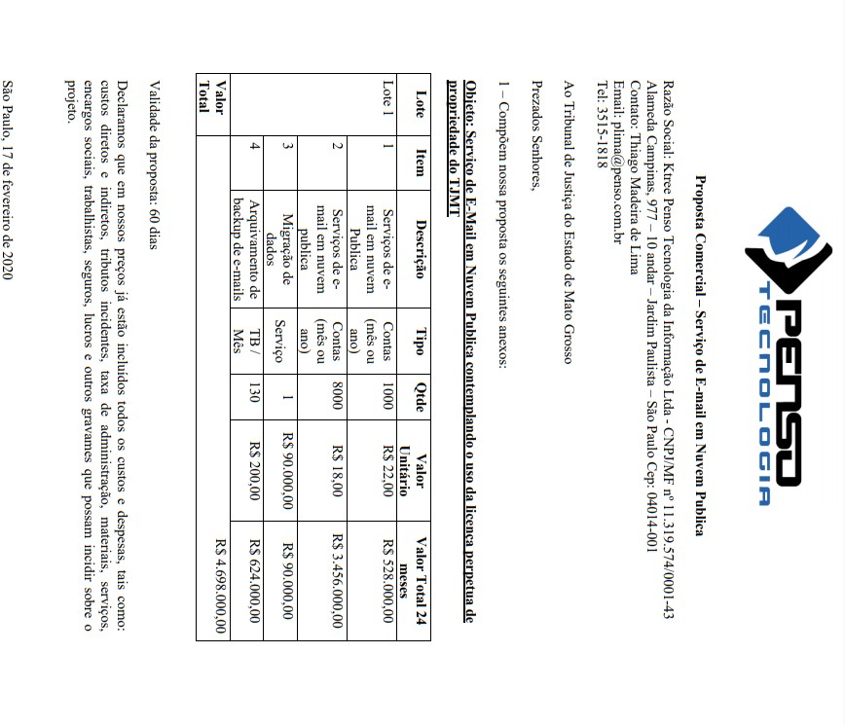
Documento assinado digitalmente por: BENEDITO PEDRO DA CUNHA ALEXANDRE,DANYLLO CARVALHO LOPES BARROZO,Marcelo Monteiro de Moraes,Jose Gil de Oliveira,MARCO ANTONIO MOLINA PARADA,ANDERSON DOMINGUES AUGUST Para validar a(s) assinatura(s) ou baixar o original acesse http://cia.tjmt.jus.br/publico/ValidarDocumento e utilize o código CCDBDDEF
Valores Proposta Penso (Zimbra) – NÃO UTILIZADA PARA COMPOSIÇÃO DE PREÇO, já
que o projeto faz indicação de marca, qual seja Microsoft
60

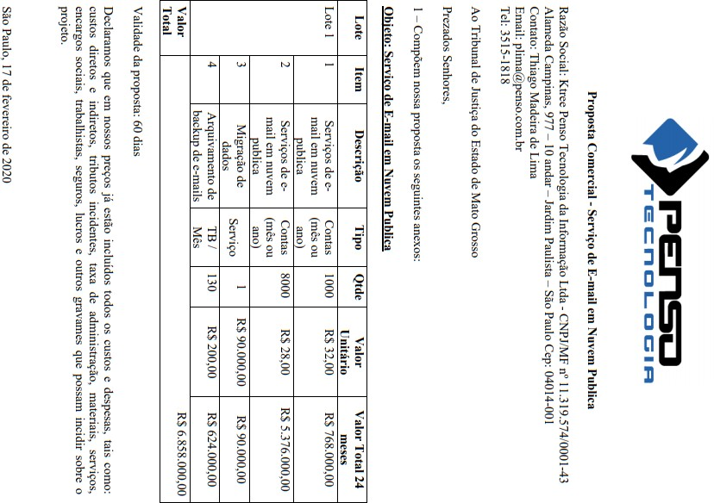
Tribunal de Justiça de Mato Grosso Coordenadoria de Tecnologia da Informação Versão 1.0
Estudos Preliminares - CONTRATAÇÃO DE SERVIÇOS E INFRAESTRUTURA DE COMPUTAÇÃO EM NUVEM PÚBLICA

Documento assinado digitalmente por: BENEDITO PEDRO DA CUNHA ALEXANDRE,DANYLLO CARVALHO LOPES BARROZO,Marcelo Monteiro de Moraes,Jose Gil de Oliveira,MARCO ANTONIO MOLINA PARADA,ANDERSON DOMINGUES AUGUST Para validar a(s) assinatura(s) ou baixar o original acesse http://cia.tjmt.jus.br/publico/ValidarDocumento e utilize o código CCDBDDEF
61

Documento assinado digitalmente por: BENEDITO PEDRO DA CUNHA ALEXANDRE,DANYLLO CARVALHO LOPES BARROZO,Marcelo Monteiro de Moraes,Jose Gil de Oliveira,MARCO ANTONIO MOLINA PARADA,ANDERSON DOMINGUES AUGUST Para validar a(s) assinatura(s) ou baixar o original acesse http://cia.tjmt.jus.br/publico/ValidarDocumento e utilize o código CCDBDDEF
Tribunal de Justiça de Mato Grosso Coordenadoria de Tecnologia da Informação Versão 1.0

Anexo D

Lista de Potenciais Fornecedores
CONTRATAÇÃO DE SERVIÇO DE EMAIL CORPORATIVO EM NUVEM PÚBLICA
 | Fornecedor
1 | Nome: Solo Network  Sítio: www.solonetwork.com.br  Telefone: 41-3051-7507  E-mail: tayane.osorio@solonetwork.com.br  Contato: Tayane Alves Osorio
2 | Nome: Sky Mail  Sítio: www.skymail.com.br  Telefone: 11-3777-8410  E-mail: joao@skymail.com  Contato: João Maia
3 | Nome: Stefanini Group Sítio: www.stefanini.com Telefone: 61-3704-8424  E-mail: majunior1@stefanini.com  Contato: Miguel Alves Junior
4 | Nome: Lanlink  Sítio: www.lanlink.com.br  Telefone: 4007-2559  E-mail: valdinei.zimmer@lanlink.com.br  Contato: Valdinei Zimmer

62
Estudos Preliminares - CONTRATAÇÃO DE SERVIÇOS E INFRAESTRUTURA DE COMPUTAÇÃO EM NUVEM PÚBLICA

Documento assinado digitalmente por: BENEDITO PEDRO DA CUNHA ALEXANDRE,DANYLLO CARVALHO LOPES BARROZO,Marcelo Monteiro de Moraes,Jose Gil de Oliveira,MARCO ANTONIO MOLINA PARADA,ANDERSON DOMINGUES AUGUST Para validar a(s) assinatura(s) ou baixar o original acesse http://cia.tjmt.jus.br/publico/ValidarDocumento e utilize o código CCDBDDEF
Tribunal de Justiça de Mato Grosso Coordenadoria de Tecnologia da Informação Versão 1.0

Anexo E

Declaração Microsoft
CONTRATAÇÃO DE SERVIÇO DE EMAIL CORPORATIVO EM NUVEM PÚBLICA

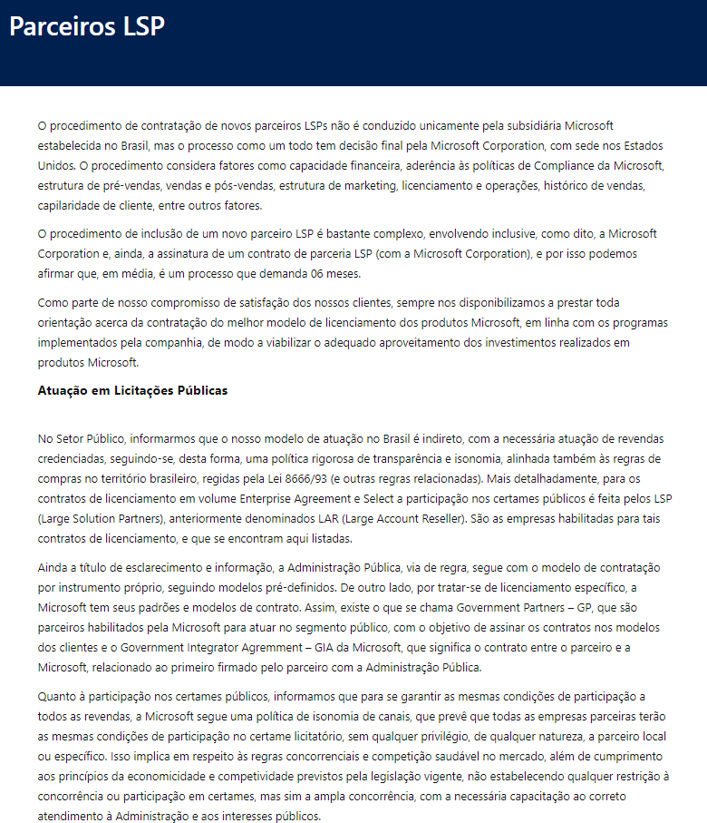
As empresas autorizadas para atuar na modalidade governamentais constam na page da Microsoft. Para mais informação acesse o link https://partner.microsoft.com/pt- br/licensing/Parceiros%20LSP

63
Estudos Preliminares - CONTRATAÇÃO DE SERVIÇOS E INFRAESTRUTURA DE COMPUTAÇÃO EM NUVEM PÚBLICA

Tribunal de Justiça de Mato Grosso Coordenadoria de Tecnologia da Informação Versão 1.0
Anexo F
Estudos Preliminares - CONTRATAÇÃO DE SERVIÇOS E INFRAESTRUTURA DE COMPUTAÇÃO EM NUVEM PÚBLICA

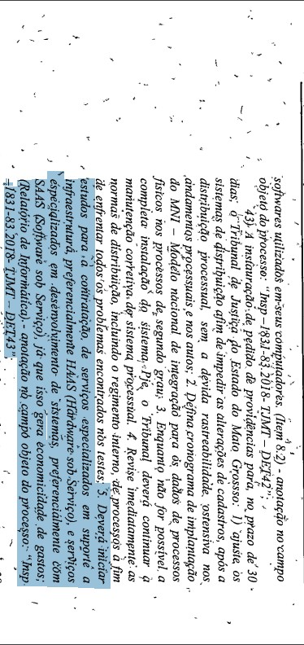

Documento assinado digitalmente por: BENEDITO PEDRO DA CUNHA ALEXANDRE,DANYLLO CARVALHO LOPES BARROZO,Marcelo Monteiro de Moraes,Jose Gil de Oliveira,MARCO ANTONIO MOLINA PARADA,ANDERSON DOMINGUES AUGUST Para validar a(s) assinatura(s) ou baixar o original acesse http://cia.tjmt.jus.br/publico/ValidarDocumento e utilize o código CCDBDDEF
Recomendação CNJ – CIA 0087328-58.2018.8.11.0000
CONTRATAÇÃO DE SERVIÇO DE EMAIL CORPORATIVO EM NUVEM PÚBLICA
64

